STRATEGIA DE DEZVOLTARE LOCALĂ A COMUNEI BUNEȘTI
2021-2027

Bunești 2021

CUPRINS
Introducere
- Scopul și necesitatea strategiei
- Metodologia de elaborare a strategiei
- Conceptul de dezvoltare durabilă
- Contextul strategic
PARTEA A – ANALIZA SITUAȚIEI EXISTENTE
Date generale
- Așezare geografică. Relief. Climă
- Componența administrativă
- Profil spațial și funcțional
- Date istorice. Patrimoniul istoric și cultural local
Infrastructura de transport și mobilitate
- Accesibilitate rutieră
- Accesibilitate ferată
- Transportul în comun
Profil socio-demografic
- Structura demografică
- Mișcarea naturală și migratorie a populației
- Structura etnică și religioasă
Profil economic
- Agricultura
- Turismul
- Mediul și dinamica antreprenorială. Cifra de afaceri
- Resursa de muncă. Șomajul
- Potențialul investițional
Echiparea tehnico-edilitară
- Infrastructura rutieră locală
- Locuințe
- Alimentare cu apă potabilă
- Rețeaua de canalizare și epurare
- Infrastructura de alimentare cu gaze naturale. Încălzirea termică
- Infrastructura de distribuție a energiei electrice și iluminat public
- Infrastructura de telecomunicații și telefonie
- Managementul deșeurilor
Servicii publice
- Infrastructura și serviciile de educație
- Infrastructura de sănătate și serviciile medicale
- Infrastructura și serviciile de asistență socială
- Infrastructura și serviciile culturale
Mediu și schimbări climatice
- Rezervații naturale și arii protejate
- Calitatea factorilor de mediu și poluarea (apă, aer, sol)
- Schimbări climatice și riscuri de mediu

Profil și capacitate administrativă
- Administrația publică locală. Resurse umane
- Structurile asociative existente
- Servicii publice digitale și relația cu cetățenii
- Relații internaționale

Analiza SWOT
- Diagnostic și recomandări pentru strategie: probleme, nevoi și resurse pentru dezvoltare
PARTEA B – STRATEGIA DE DEZVOLTARE
Strategia de dezvoltare
- Corelarea cu strategiile de la nivel național, regional, județean
- Viziune și obiective
- Principalele direcții de acțiune
Cadrul pentru implementarea strategiei
- Modul de implementare a strategiei
- Planul de acțiune pentru implementarea strategiei
- Portofoliul de proiecte
- Criterii de prioritizarea proiectelor (inclusiv lista proiectelor prioritare)
- Valoarea estimată a proiectelor și corelarea cu strategia de investiții
- Sistemul de monitorizare și evaluare a strategiei

INTRODUCERE

Scopul și necesitatea strategiei
Elaborarea unei strategii reprezintă unul dintre cele mai importante elemente de susținere a proceselor de dezvoltare locală, având în vedere că aceasta clarifică, pe termen mediu și lung, direcțiile și domeniile în care comunitatea locală dorește să investească toate eforturile pentru a le îmbunătăți.
Scopul general al strategiei decurge din rolul pe care administrația publică locală îl poate juca la nivelul gestiunii comunei, acela de a coordona toate acțiunile publice și private inițiate în dezvoltarea acesteia.
Strategia de dezvoltare reprezintă un instrument de politică publică cu caracter programatic ce poate fi ajustat, de câte ori este nevoie, în intervalul de timp acoperit, permițându-se, astfel, permanenta focalizare și ajustarea continuă a eforturilor administrației publice locale, orientate către satisfacerea nevoilor locuitorilor comunei Bunești și ale localităților dependente de aceasta, către creșterea calității vieții acestora, bazate pe promovarea identității locale.
Ca parte integrantă a comunității europene, Comuna Bunești are nevoie de o viziune clară pentru a putea orienta eforturile proprii și de o strategie care să sublinieze rolul important ce revine valorificării potențialului de absorbție a fondurilor europene.
Noile abordări sunt necesare atât pentru rezolvarea problemelor prezentului cât și pe cele ale viitorului. Dacă cetățenii și autoritățile locale nu vor analiza faptul că există o profundă schimbare în contextul rezolvării de probleme la nivel local, șansele ca reacțiile lor să fie cele potrivite sunt foarte mici. Autoritățile locale dispun de sume mult mai mici decât cele necesare cheltuirii banilor de la bugetul local fiind restricționate de diverse cerințe. Autoritățile naționale sunt presate de problemele majore cu care se confruntă România în aceste momente. Ele nu au nici timpul, nici energia de a se concentra suficient asupra problemelor ridicate de comunitățile locale. O mare parte din problemele care erau până nu de mult transmise spre nivelurile superioare ale administrației centrale, rămân acum în sarcina autorităților locale. Acestea includ probleme locale de mediu și de dezvoltare economică. Fără a neglija sprijinul pe care trebuie să-l primească de la autoritățile naționale, comunitățile ar trebui să se bazeze în primul rând pe forțele proprii pentru a-și rezolva problemele.
Având tot mai multe responsabilități, autoritățile locale trebuie să demonstreze că sunt capabile să le îndeplinească, să-și demonstreze creativitatea, eficacitatea și eficiența. Reprezentanții locali trebuie să se bucure de încrederea celora care i-au ales. Comunitățile locale trebuie să identifice noi instrumente și strategii pentru a determina colaborarea între cetățeni, instituții și reprezentanți ai diferitelor sectoare de activitate, în vederea planificării viitorului comunității.
Acest document urmează să aibă rolul unei constituții locale. Strategia constituie tabloul general al problemelor și aspirațiilor comunității, a priorităților acesteia, un tablou neutru în raport cu promisiunile și orientările politice, dar care trebuie să constituie sursa principală a programelor politice supuse electoratului, întrucât este întocmit de comunitate. Este foarte important ca efortul de elaborare a strategiei să fie urmat de asumarea politică și conștientă a acesteia.
De asemenea, strategia a fost concepută și întocmită cu dorința de a concentra într-o singură lucrare, o multitudine de date și informații despre UAT Bunești, adunate din domenii de activitate diverse într-o perioadă de timp determinată.
În condițiile creșterii continue a interesului pentru organizarea și activitatea unităților administrativ – teritoriale, s-a pornit la drum cu intenția prezentării aprofundate pe baze istorice și statistice a existenței unității.
Pentru a avea certitudinea că politicile și programele existente corespund nevoilor de dezvoltare a Comunei Bunești în cadrul limitărilor impuse de resursele locale disponibile și pentru a putea accesa fonduri prin instrumentele structurale, s-a impus revizuirea STRATEGIEI de DEZVOLTARE LOCALĂ A COMUNEI BUNEȘTI pentru perioada 2021 – 2027.

Metodologia de elaborare a strategiei
Etapele realizării strategiei pentru perioada 2018-2022:
- Stabilirea domeniului de cuprindere a strategiei;
- Analiza situației actuale;
- Filozofia și viziunea pentru viitor;
- Identificarea resurselor comunității;
- Identificarea problemelor și a cauzelor care le generează;
- Formularea obiectivelor;
- Stabilirea priorităților;
- Implementarea planului de acțiune, crearea programelor;
- Implementarea și monitorizarea planului;
- Evaluarea planului, feedback;
- Îmbunătățirea continuă a strategiei.
Strategia de dezvoltare locală a comunei Bunești a fost revizuită în anul 2021 cu suportul Agenției de dezvoltare Durabilă a Județului Brașov pentru a corela strategia locală cu documentele strategice naționale, regionale în cadrul noului exercițiu financiar pentru planificare a investițiilor la nivel național, regional și județean.
Revizuirea Strategiei a avut loc respectând principiile generale a documentelor de politici:
- consecvență -corelarea cu documentele strategice la nivel național, regional și județean;
- participativitate - implicarea actorilor locali în procesul de revizuire a strategiei și identificare a ideilor de proiecte
- transparență- promovarea și asigurarea transparenței decizionale, având la bază analiza diagnostică socio-economică a localității și analiza SWOT, care denotă atât problemele de ordin economic, social, mediu și administrativ cu care se confruntă comuna, cât și avantajele competitive ce pot stimula atragerea investițiilor în dezvoltarea continuă a comunei Bunești.
Etapele revizuirii strategiei pentru perioada 2021-2027:
- Actualizarea datelor din Analiza situației (istorie, geografie, agricultură, demografie, educație și învățământ, cultură, sănătate și asistență socială, urbanism, turism etc. )
- Implicarea comunității pentru identificarea necesităților locale și oportunităților de dezvoltare (grup de lucru local, focus grupuri pentru domeniile prioritare din strategie, interviuri, propuneri scrise, chestionare populație etc.)
- Revizuirea și formularea noii viziuni de dezvoltare și obiectivelor strategice orientate spre obiectivele naționale și necesitățile locale
- Identificarea ideilor de proiecte
- Elaborarea planului de măsuri și acțiuni
- Stabilirea indicatorilor de monitorizare a Strategiei.
- Consultarea publică a proiectului Strategiei de Dezvoltare locală a comunei Bunești 2021-2027.
Pentru a ne face o idee asupra complexității și importanței participării la întocmirea unui asemenea document, cât și asupra caracterului deschis-participativ al acestuia, ce asigură șansa de exprimare a părerilor tuturor celor interesați, fie ele instituționale, organizaționale sau personale, precizăm că din componența grupului de lucru fac parte următoarele trei concepte dominante:
- Societatea Locală, reprezentată de totalitatea oamenilor care locuiesc în comuna Bunești, alături de Societatea Civilă, reprezentând cetățeni asociați sub diferite forme care își apără și promovează aceleași drepturi și interese
- Mediul de Afaceri, reprezentând întreprinderile active care își desfășoară activitatea pe teritoriul comunei Bunești
- Administrația Publică Locală Bunești, respectiv Consiliul Local și Primarul
- Planificarea strategică este un proces prin care comunitatea poate asigura premisele unei dezvoltări sustenabile ale comunei Bunești, coroborând oportunitățile care derivă din contextul existent cu aspirațiile/nevoile locuitorilor zonei.

Conceptul de dezvoltare durabilă
Dezvoltarea Durabilă reprezintă, în contextul românesc, dorința realizării unui echilibru, o sinteză între aspirațiile cetățeanului născut liber, societatea de care depinde și prin care se definește și contextul care permite realizarea de sine. Acest echilibru pornește de la om, actor central care caută un echilibru individual și condiții favorabile pentru a se realiza. Condițiile favorabile sunt influențate de societatea care trebuie să îl susțină și să îl motiveze și de mediul prin care se regăsește și își poate găsi echilibrul. Rolul statului în contextul dezvoltării durabile este să ajute la realizarea acestui echilibru, nu doar pentru cetățenii de acum, dar și pentru generațiile viitoare.

Contextul strategic
- Contextul European al Dezvoltării Durabile
Politica de coeziune 2021-2027
Comisia Europeană (COM) a publicat, la sfârșitul anului 2018, pachetul legislativ privind politica de coeziune post-2020, în completarea propunerilor generale vizând Cadrul Financiar Multianual (CFM) 2021-2027.
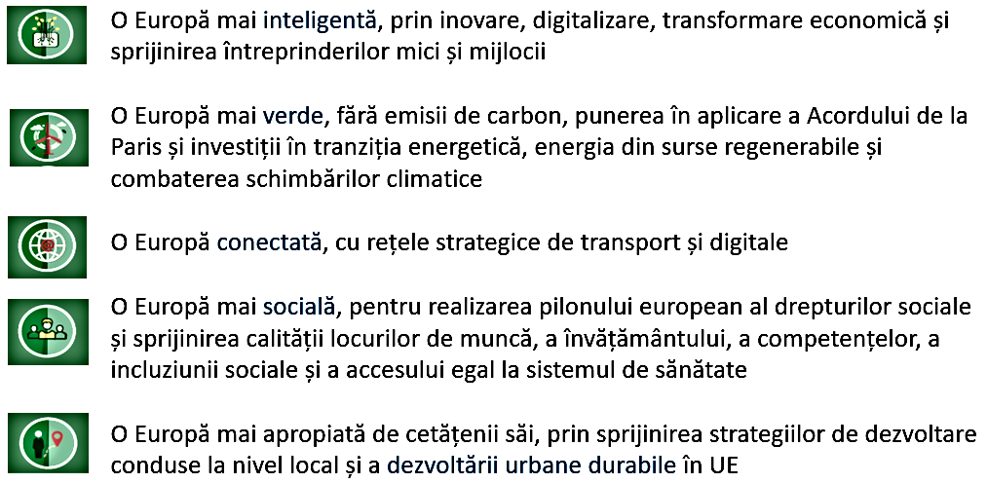
- Agenda 2030 adoptată la 25 septembrie 2015 de șefii de stat și guverne din 193 de țări, în cadrul Adunării Generale a ONU, este o versiune, fundamental modificată, a cadrului conceptual al dezvoltării durabile, structurate pe un pachet de 17 obiective de dezvoltare durabilă, susținute prin 169 de ținte subiacente.
- Fără sărăcie – Eradicarea sărăciei în toate formele sale și în orice context.
- Foamete „zero” – Eradicarea foametei, asigurarea securității alimentare, îmbunătățirea nutriției și promovarea unei agriculturi durabile.
- Sănătate și bunăstare – Asigurarea unei vieți sănătoase și promovarea bunăstării tuturor la orice vârstă.
- Educație de calitate – Garantarea unei educații de calitate și promovarea oportunităților de învățare de-a lungul vieții pentru toți.
- Egalitate de gen – Realizarea egalității de gen și împuternicirea tuturor femeilor și a fetelor.
- Apă curată și sanitație – Asigurarea disponibilității și managementului durabil al apei și sanitație pentru toți.
- Energie curată și la prețuri accesibile – Asigurarea accesului tuturor la energie la prețuri accesibile, într-un mod sigur, durabil și modern.
- Muncă decentă și creștere economică – Promovarea unei creșteri economice susținute, deschise tuturor și durabile, a ocupării depline și productive a forței de muncă și a unei munci decente pentru toți.
- Industrie, inovație și infrastructură – Construirea unor infrastructuri rezistente, promovarea industrializării durabile și încurajarea inovației.
- Inegalități reduse – Reducerea inegalităților în interiorul țărilor și de la o țară la alta.
- Orașe și comunități durabile – Dezvoltarea orașelor și a așezărilor umane pentru ca ele să fie deschise tuturor, sigure, reziliente și durabile.
- Consum și producție responsabile – Asigurarea unor tipare de consum și producție durabile.
- Acțiune climatică – Luarea unor măsuri urgente de combatere a schimbărilor climatice și a impactului lor.
- Viața acvatică – Conservarea și utilizarea durabilă a oceanelor, mărilor și a resurselor marine pentru o dezvoltare durabilă.
- Viața terestră – Protejarea, restaurarea și promovarea utilizării durabile a ecosistemelor terestre, gestionarea durabilă a pădurilor, combaterea deșertificării, stoparea și repararea degradării solului și stoparea pierderilor de biodiversitate.
- Pace, justiție și instituții eficiente – Promovarea unor societăți pașnice și incluzive pentru o dezvoltare durabilă, a accesului la justiție pentru toți și crearea unor instituții eficiente, responsabile și incluzive la toate nivelurile.
- Parteneriate pentru realizarea obiectivelor - Consolidarea mijloacelor de implementare și revitalizarea parteneriatului global pentru dezvoltare durabilă.

- Contextul național
- Strategia Națională pentru DEZVOLTARE DURABILĂ a României 2030. Prin această strategie, România își stabilește cadrul național pentru susținerea Agendei 2030 și implementarea setului de 17 ODD. Strategia susține dezvoltarea României pe trei piloni principali, respectiv economic, social și de mediu. Strategia este orientată către cetățean și se centrează pe inovație, optimism, reziliență și încrederea că statul servește nevoile fiecărui cetățean, într-un mod echitabil, eficient și într-un mediu curat, în mod echilibrat și integrat.

- Alte documente sectoriale de planificare strategică de nivel național:
- Planul Național de Redresare și Reziliență 2021-2027
- Strategia Națională pentru Transport Durabil (SNTD) 2007-2030
- Strategia Națională de Gestiune a Siturilor Contaminate
- Strategia Națională de Management a riscului la inundații o Strategia Națională de Management a Deșeurilor
- Master Planul pentru Turismul Național al României 2007-2026, altele.

- Contextul regional
- Planul de Dezvoltare a Regiunii Centru 2021-2027 principalul document de planificare la nivel regional și asumat de către factorii de decizie din Regiunea Centru. PDR își propune să răspundă nevoii de a avea la dispoziție un document - cadru la nivel regional prin care se stabilește viziunea de dezvoltare, obiectivul global și obiectivele specifice de atins la finalul perioadei de programare, propunând direcțiile de acțiune și măsurile necesare pentru atingerea obiectivelor
- Strategia de Dezvoltare a Regiunii Centru pentru perioada 2021-2027 face parte din Planul de Dezvoltare a Regiunii Centru 2021-2027. Strategia Regională urmărește pe tot parcursul său concentrarea tematică în jurul obiectivelor majore stabilite la nivel european în cadrul Noii Politici de Coeziune pentru perioada 2021-2027: inovare, digitalizare, transformare economică, reducerea emisiilor de carbon și combaterea schimbărilor climatice, creșterea gradului de conectare prin dezvoltarea rețelelor de transport și de internet, incluziune socială prin creșterea accesului la educație, ocupare și la servicii de sănătate de calitate și, nu în ultimul rând apropierea de nevoile concrete ale comunităților. Strategia de Dezvoltare a Regiunii Centru reunește 6 domenii strategice de dezvoltare, fiecare dintre acestea grupând un număr de priorități și măsuri specifice:
- Dezvoltare teritorială, dezvoltare urbană durabilă
- Competitivitate economică, cercetare-dezvoltare și inovare
- Resurse umane, incluziune socială, ocupare și sănătate
- Mediu, eficiență energetică și schimbări climatice
- Turism și patrimoniu cultural
- Dezvoltarea rurală, agricultura și silvicultura

- Contextul județean
- Strategia de Dezvoltare Durabilă a județului Brașov 2030 și are 6 direcții strategice:
- Îmbunătățirea factorilor de mediu, eficiență energetică, energie regenerabilă și schimbări climatice.
- Conectivitate durabilă și dezvoltare integrată a comunităților inteligente urbane & rurale.
- Consolidarea și dezvoltarea economiei județene durabile și competitive.
- Dezvoltarea unui turism sustenabil și atractiv pentru turiști și locuitorii săi
- Dezvoltarea sustenabilă integrată și unitară a culturii brașovene prin respectarea moștenirii trecutului și asigurarea de investiții permanente în inițiativele culturale și artistice de calitate oferite locuitorilor și turiștilor.
- Dezvoltarea capitalului uman din județul Brașov prin îmbunătățirea accesului la servicii de educație, de sănătate și de asistență socială de calitate pentru toți locuitorii săi.

- Contextul local:
- Strategia de dezvoltare GAL „Asociația Transilvană Brașov Nord (ATBN)” 2014-2020 - care are termen de implementare 31.12.2023, cu măsurile:
- M1/2A „Modernizarea exploatațiilor agricole, procesare și marketing local”;
- M2/2B „Tineri fermieri și ferme mici”;
- M3/6A „Diversificarea activităților neagricole”;
- M4/6A „Modernizarea activităților neagricole”;
- M5/6B „Revitalizarea patrimoniului local, servicii de bază și infrastructură la scară mică pentru teritoriul GAL ATBN”;
- M6/6B „Investiții în infrastructura socială și pentru incluziunea minorităților”;
- M7/1B „Consolidarea capitalului social”.

PARTEA A – ANALIZA SITUAȚIEI EXISTENTE
DATE GENERALE
Așezare geografică. Comuna Bunești este așezată geografic în sud-estul Transilvaniei, în Podișul Târnavelor la o altitudine de 496 m, având coordonatele geografice 46° și 5' latitudine nordică și 24° și 57' longitudine estică, la poalele culmilor de cumpănă între două bazine hidrografice: bazinul Oltului în partea de sud-vest, respectiv bazinul Târnavei Mari în partea de sud-est. Este cea mai nordică comună a județului Brașov.
Relieful comunei Bunești este în mare parte zona de podiș și dealuri – Podișul Hârtibaciului și dealurile din bazinul hidrografic Paloșul care are altitudini cuprinse între 500 și 650 m.
Solul. Condițiile naturale de sol, clima, umiditatea și substratul geologic, au determinat formarea și evoluția mai multor tipuri de sol. Solurile podzolice sau brune gălbui de pădure sunt solurile cele mai evoluate, fiind formate pe depozite piemontane vechi (miocene) și pe depozite piemontane noi (cuaternare). Pe terasele mai joase, solurile podzolice sunt asociate cu solurile brune. Pe terenurile în pantă, defrișările au favorizat acțiunea de eroziune și de degradare a solului, iar pe alocuri, unde substratul este argilos, în perioadele cu regim hidric excedentar, se produc alunecări de teren. Evoluția solurilor din această zonă a fost influențată, pe de o parte, de intervenția omului – defrișarea vegetației forestiere și folosirea terenurilor pentru agricultură, iar, pe de altă parte, de procesul de eroziune.
Clima județului este temperat-continentală, mai precis caracterizată de nota de tranziție între clima temperată de tip oceanic și cea temperată de tip continental; mai umedă și răcoroasă în zonele montane, cu precipitații relativ reduse și temperaturi ușor scăzute în zonele mai joase.
Componența administrativă
Localitățile componente:
- Bunești - reședința administrativă
- Criț
- Meșendorf
- Roadeș
- Viscri.
Profil spațial și funcțional
Suprafața totală a comunei Bunești este de 142,99 km². Suprafața intravilan este de 46,56 km² și cea extravilan este de 96, 43 km².
Comuna Bunești se învecinează cu următoarele localități: Nord - comunele Saschiz și Vânători județul Mureș; Est - comuna Cața, județul Brașov; Sud – Est - orașul Rupea, județul Brașov; Sud - comuna Jibert, județul Brașov; Vest - comuna Brădeni, județul Sibiu; Nord – Vest - comuna Apold, județul Mureș
Cele treisprezece localități - Apața, Augustin, Bunești, Cața, Hoghiz, Homorod, Jibert, Ormeniș, Măieruș, Racoș, Rupea, Ticușu, Ungra – acoperă un teritoriu omogen din punct de vedere geografic, caracterizat de diversitate etnică și multiculturalitate, determinate de prezența și conviețuirea comunităților de români, maghiari, sași și romi, care și-au pus amprenta asupra arhitecturii, tradițiilor, evenimentelor și gastronomiei locale.
Teritoriul dispune de un patrimoniu cultural bogat și un peisaj natural, ce oferă potențial pentru dezvoltarea turismului, în special a formelor alternative (ecologic, cultural, rural). Există, însă, resurse insuficient valorificate: monumente istorice, produse locale, arii naturale protejate, situri Natura 2000, situri istorice etc.
DATE ISTORICE
Prima atestare documentară
Din punct de vedere istoric așezarea este menționată din cele mai vechi timpuri, existând cetăți dacice și în zona Buneștiului, Cetatea Hurinului cunoscută și ca Dealul Cetății și Cetatea din Roadeș, unde în anul 1858 s-a descoperit o urnă funerară, vetre de foc și altar de jertfă.
Aceste cetăți au fost dărâmate la aducerea sașilor de către regele Ungariei Geza al II -lea, între anii 1141 – 1200, iar materialul ar fi fost folosit la construirea bisericilor cetate care au rolul să apere zona de SE a Transilvaniei de eventualele atacuri străine.
Prima așezare a satului Bunești a fost la poalele Dealului Cetății, între Bunești și Viscri, dovedită de descoperirile arheologice din perioada neolitică de la Șesul Cremenii aparținând Culturii Pietrești.
Satul Bunești este atestat documentar din anul 1356 sub denumirea de Bundorf. În anul 1337 este amintit ca o comună liberă a Scaunului Sighișoarei, participând la conducerea corporației administrative prin Petrus, fiul lui Ștefan de Boda, care făcea parte din Sfatul Bătrânilor. În anul 1448 apare sub denumirea de Bodendorf și este a treia comună ca importanță din Scaunul Sighișoarei. În documente, așezarea este amintită sub denumirea de Vila Bodonis -în traducere satul lui Bodo, care era conducătorul grupului de coloniști care s-au așezat pe aceste meleaguri, veniți din Lotharingia.
În anul 1500, recensământul făcut arăta că erau 88 de gospodării, un învățător, o moară, trei păstori și cinci săraci.
Patrimoniul istoric și cultural local
Comuna Bunești dispune de un bogat și concentrat patrimoniu cultural cu elemente de importanță:
- mondială - patrimoniul UNESCO de la Viscri;
- națională - 21 obiective de categoria ”A” incluse în Lista Monumentelor istorice;
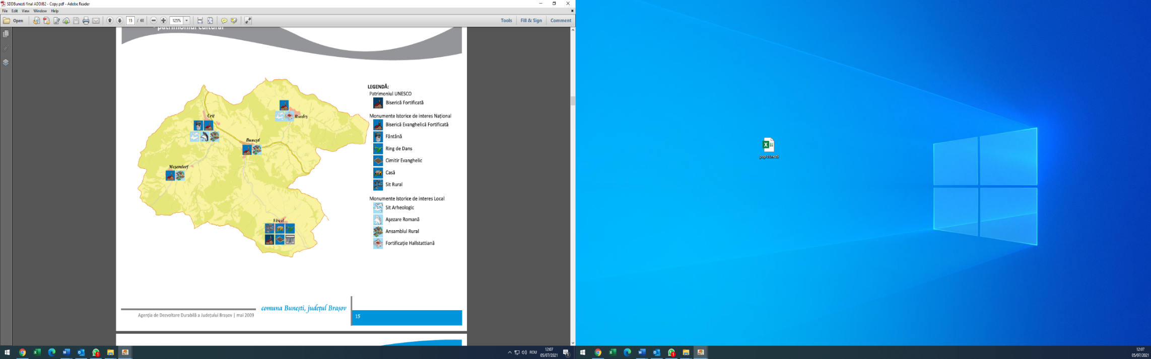
- locală - 8 obiective de categoria ”B” incluse in Lista Monumentelor istorice.
Sursa: realizare ADDJB
Comuna Bunești având astfel, un ridicat potențial pentru turismul cultural. În fiecare dintre satele componente există atât ansambluri fortificate ale bisericilor evanghelice, cat și biserici ortodoxe, evidențiindu-se astfel diversitatea religioasă a zonei:
- Mânăstirea „Sfântul Gheorghe” Bunești.
- Biserica ortodoxă Bunești
- Biserica evanghelică Bunești
- Biserica ortodoxă Criț
- Biserica evanghelică Criț
- Biserica ortodoxă Meșendorf
- Biserica evanghelică Meșendorf
- Biserica ortodoxă Roadeș
- Biserica evanghelică Roadeș
- Biserica ortodoxă Viscri
- Biserica evanghelică Viscri -face parte din patrimoniul UNESCO.

INFRASTRUCTURA DE TRANSPORT ȘI MOBILITATE
Accesibilitate rutieră
Comuna Bunești face parte din micro-regiunea Rupea-Cohalm, ce se află în partea de nord a județului Brașov, la granița dintre județele Brașov, Sibiu și Mureș și este străbătută de cea mai importantă magistrală feroviară a țării, București – Oradea - Episcopia Bihorului, magistrală ce leagă Bucureștiul de vestul Europei pe ruta Budapesta – Praga – Berlin. De asemenea, comuna este traversată de drumul european E 60, aflându-se la o distanță de 35 de km de municipiul Sighișoara și 85 de km de municipiul Brașov.
Din punct de vedere rutier, accesul în comună se realizează pe următoarele drumuri:
- DN13 (E60) Brașov – Rupea – Sighișoara
- DJ 132 C Lovnic – Grânari – Meșendorf – Criț
- DJ 104K Bunești – Viscri - Dacia – Ticușu Vechi
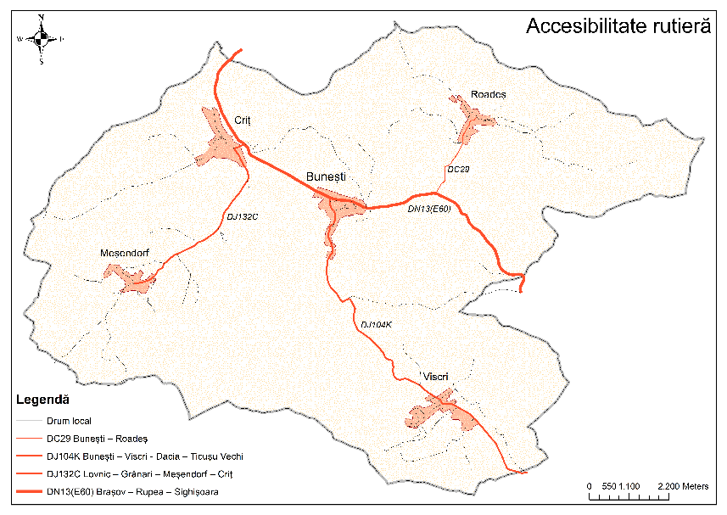
- DC 29 Bunești – Roadeș
Sursa: realizare ADDJB

Accesibilitate ferată. Cea mai apropiată gară CFR este cea din Rupea situată la o distanță de 20 de km și la o distanță de 35 km gara Sighișoara.
Transportul în comun este asigurat de Serviciul de transport public judetean de persoane prin curse regulate, prestate de companii private pe traseul: Brașov-Sighișoara. În Programul de transport public județean de persoane, realizat prin curse regulate în perioada 2022-2028 sunt prevăzute doua rute ce vor asigura deplasarea călătorilor spre orașul Rupea și localitățile aparținătoare din comună, pe traseele dus-întors: ”Rupea – Bunesti - Meșendorf” și ”Rupea - Dacia - Viscri”. În prezent este asigurat numai transportul elevilor din localitățile aparținătoare de școala gimnazială din Bunești.

PROFIL SOCIO-DEMOGRAFIC
Structura demografică
Potrivit datelor furnizate de Institutul Național de Statistică, la începutul anului 2021, în comuna Bunești locuiau 2.871 persoane, din care 1.473 bărbați și 1.398 femei, cu 75 femei mai puține decât bărbați, reprezentând o repartizare echilibrată a populației în funcție de gen. Populația comunei reprezintă aproximativ 1,6% din populația rurală a județului Brașov.
Densitatea populației este de 20 locuitori pe km² la începutul anului 2021, sub media înregistrată în mediul rural la nivelul județului Brașov, care este de 50 de locuitori pe km².
Populația totală a comunei Bunești a avut o evoluție ascendentă per ansamblu, după cum se poate observa din graficul de mai jos.
Sursa: Institutul Național de Statistică - TEMPO
Cea mai scăzută valoarea fost în anul 2015 (2.671 locuitori) după care s-a înregistrat o creștere continuă a numărului populației, astfel în anul 2021 numărul populației comunei Bunești a crescut cu circa 7,5% față de anul 2015. Una din cauzele care stau la baza creșterii populației din comuna Bunești este numărul sporit al populației de etnie romă care s-a stabilit cu domiciliul.
Pentru a fundamenta deciziile cu privire la necesitățile de bază ale populației, este nevoie de cunoașterea caracteristicilor de structură a acesteia.
Sursa: Institutul Național de Statistică - TEMPO
Potrivit datelor furnizate de Institutul Național de Statistica, se observa ca distribuția populației pe grupe de vârstă este relativ echilibrată la nivelul comunei Bunești.
Tabelul. Evoluția populației din comuna Bunești în anul 2021 comparativ cu anul 2015
 | 2015 |  | 2017 |  | 2019 |  | 2021 |  | Diferența 2021-2015
 |  |  |  |  |  |  |  |  | Absolută | Relativă
0-14 ani | 568 | 21,3% | 592 | 21,5% | 581 | 20,9% | 630 | 21,9% | 62 | 0,6%
15-34 ani | 904 | 33,8% | 925 | 33,6% | 897 | 32,3% | 879 | 30,6% | -25 | -3,2%
35-64 ani | 957 | 35,8% | 967 | 35,1% | 1026 | 36,9% | 1075 | 37,4% | 118 | 1,6%
65 ani + | 242 | 9,1% | 271 | 9,8% | 273 | 9,8% | 287 | 10,0% | 45 | 0,9%
TOTAL | 2671 | 100% | 2755 | 100% | 2777 | 100% | 2871 | 100% | 200 | 7,5%
Sursa: Institutul Național de Statistică - TEMPO
Se observă că ponderile cele mai mari sunt ocupate de populația activă cu vârste cuprinse între 35-64 de ani (37,4% din totalul populației), care a crescut cu 1,6% în anul 2021 față de anul 2015, urmate de populația cu vârste cuprinse între 15-34 de ani (30,6% din totalul populației). Segmentul de vârstă 0-14 de ani este de 21,9% din totalul populației. Persoanele aflate la pensie constituie 10% din totalul populației, numărul cărora de asemenea este în creștere, în medie cu 10 persoane anual.
Comparând valorile absolute, se constată că segmentul de vârstă 0-14 de ani cunoaște o creștere cu 62 persoane la începutul anului 2021, față de anul 2015, care își păstrează trendul crescător în medie câte 1% anual. O tendință negativă atestăm la segmentului de vârstă 15-34 de ani, cu o scădere de -3,2% pentru aceeași perioadă de timp. Persoanele apte de muncă (15-64 de ani) ocupă o pondere importantă în totalul populației comunei Bunești (68%). Persoanele dependente (0-14 de ani și peste 65 de ani) sunt 31,9%.
Piramida vârstelor reprezintă o cronică a generațiilor, evidențiind disproporțiile care pot apărea în structura populației. Efectele evoluțiilor demografice se fac resimțite în perioade lungi de timp și atrag schimbări în structura populației. Piramida este o „radiografie” a populației și evidențiază tendințele pe termen lung ale fertilității și mortalității, precum și efectele pe termen scurt și mediu ale migrațiilor, în care fiecare vârstă se regăsește în propria sa istorie.

Sursa: Institutul Național de Statistică - TEMPO
Astfel piramida vârstelor în comuna Bunești la nivelului anului 2021 are o bază de circa 22% alcătuită din persoanele de vârsta 0-14 de ani. Vârful piramidei relevă o tendință de feminizare a populației îmbătrânite în special celor de peste 65 de ani unde femeile alcătuiesc 61% în comparație cu bărbații – 39%, iar categoria de vârstă cea mai numeroasă cuprinde pe cei de 30-39 de ani, ceea ce consolidează forța de muncă în comună.
Mișcarea naturală și migratorie a populației
Sporul natural. Potrivit datelor Institutului Național de Statistică evoluția populației este în strânsă legătură cu factorii demografici, sporul natural și soldul migrației. Sporul natural al populației este un indicator care măsoară diferența algebrică între numărul născuților vii și numărul morților din rândul populației, într-o anumită perioadă de timp.

Tabelul. Sporul natural al populației comuna Bunești, în perioada anilor 2015-2020
 | 2015 | 2016 | 2017 | 2018 | 2019 | 2020 | Diferența absolută 2015-2020
Nașteri | 37 | 47 | 35 | 46 | 48 | 45 | 8
Decese | 17 | 21 | 32 | 17 | 20 | 22 | 5
Sporul natural | 20 | 26 | 3 | 29 | 28 | 23 | 3
Sursa: Institutul Național de Statistică - TEMPO

La nivelul comunei Bunești sporul natural este pozitiv și a avut un trend oscilant de-a lungul perioadei analizate.
Sursa: Institutul Național de Statistică - TEMPO
Per ansamblu, sporul natural și-a păstrat trendul crescător pentru în anul 2020 comparativ cu anul 2015, numai în anul 2017 se observă o descreștere a sporului natural, când numărul de decese era aproape de numărul de nașteri.
Tabelul. Sporul natural la nivel național, regional, judetean și local, anul 2020
Anul 2020 | U.M. | România | RDC | Județul Brașov | Comuna Bunești
Rata natalității | Născuți vii la 1000 locuitori | 8,1 | 8,5 | - 9,1 | 16
Rata mortalității | Decedați la 1000 locuitori | 13,4 | 12,9 | - 12 | 7,7
Rata sporului natural | Spor natural la 1000 locuitori | -5,3 | 4,2 | - 2,9 | 8,3
Institutul Național de Statistică - TEMPO
Analizând datele demografice pentru anul 2020 la nivelul național, regional și județean observăm că rata sporului natural la nivelul comunei Bunești prezintă se plasează peste media județului Brașov, regiune și țară, care au rezultate negative la acest capitol.
Soldul migrației reprezintă diferența dintre numărul persoanelor care și-au stabilit domiciliul în localitate și cel al persoanelor care au plecat din localitate în decursul unui an (inclusiv migrația externă).

Sursa: Institutul Național de Statistică - TEMPO
Tabelul. Migrația internă a populației 2015-2020
 | 2015 | 2016 | 2017 | 2018 | 2019 | 2020
Stabiliri cu domiciliul | 29 | 72 | 33 | 41 | 62 | 55
Plecări cu domiciliul | 30 | 36 | 37 | 45 | 40 | 38
Soldul schimbărilor de domiciliu | -1 | 36 | -4 | -4 | 22 | 17
Sursa: Institutul Național de Statistică - TEMPO
Soldul schimbărilor de domiciliu a avut un trend oscilant în perioada anilor 2015-2018, având în mare parte o tendință negativă, o explicație a acestui fenomen poate fi insuficiența locurilor de muncă în comună, veniturile mici ale populației. Iar în perioada anilor 2019-2020 soldul migrației interne a crescut din contul dublării numărului de stabiliri cu domiciliul în comuna Bunești, una din cauze poate fi și factorul pandemic provocat de COVID 19.
Structura etnică și religioasă. Conform recensământului efectuat în anul 2011, din punct de vedere etnic - 64,6% din populație sunt români, următoarea comunitate etnică sunt romii 25,2%, o comunitate importantă reprezentând-o maghiarii cu 4,2% și germanii cu 3,2% din totalul populației. Totodată 2,8% din populația comunei Bunești nu au participat la recensământ.
Sursa: Institutul Național de Statistică
Cu toate că localitățile din zonă au fost întemeiate de sași, în prezent conform datelor statistice constatăm că populația de origine germanică s-a redus simțitor, factorul principal fiind migrația lor în Germania. Totodată, din datele colectate se poate constata că de-a lungul timpului localitatea a devenit atractivă și pentru populația de etnie rromă, care este relevantă numeric în raport cu populația totală, reprezentând aproximativ 25% din populație. Din punct de vedere a religiei se observă că predominantă este cea Ortodoxă urmată de Evanghelică.

PROFIL ECONOMIC
Profilul economiei locale al comunei Bunești are un caracter predominant agricol cu practicarea creșterii animalelor și cultivării plantelor, îndeletniciri legate de prelucrarea resurselor locale. În localitatea Viscri declarată patrimoniul UNESCO, se dezvoltă intens agroturismul și serviciile de agrement.
Agricultura
Agricultura este în continuare un domeniu cu o pondere importantă în economia locală a comunei Bunești. Populația comunei în mare parte se ocupă cu cultivarea terenurilor agricole și cu creșterea animalelor în cadrul celor 1.100 gospodăriilor individuale.
Suprafața fondului funciar al comunei Bunești pe categorii de folosință, potrivit datelor INS din anul 2014, suprafața neagricolă cuprinde – 5.255 ha, reprezentând 46% din suprafața totală a comunei și suprafața agricolă fiind de 9.314 ha, sau 64%, din care 37% era teren arabil utilizat pentru cultivarea plantelor: cereale, porumb, floarea soarelui și legume, 43% constituiau pășuni și 19% erau fânețe - o resursă importantă pentru dezvoltarea zootehniei, livezile și pepinierele pomicole constituind numai 1%. Pădurile cuprind 30% (4.460 ha) din totalul suprafeței comunei, sau 85% din totalul terenurilor neagricole care reprezintă un potențial valoros pentru dezvoltarea agroturismului local.
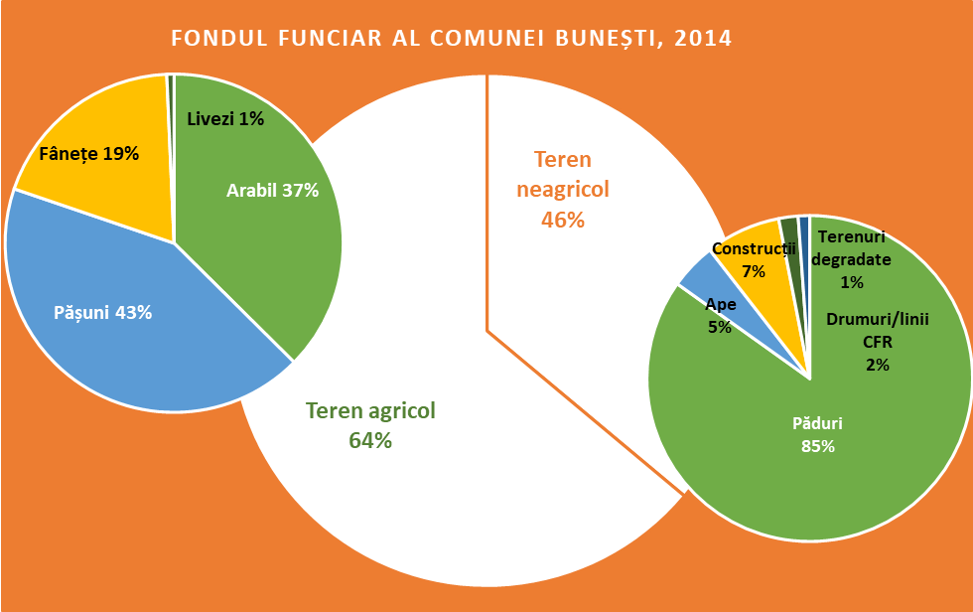
Sursa: Institutul Național de Statistică - TEMPO
În ultima perioadă sectorul zootehnic a devenit rentabil și generator de venituri și noi locuri de muncă. Acest lucru s-a produs atât ca urmare a asocierii fermierilor, numărul cărora a ajuns la începutul anului 2021 la cifra de 269 ferme și 2 asociații de producători (Viscri și Criț), cât și a predominanței pășunilor și fânețelor, care favorizează dezvoltarea acestui sector. În comună sunt înregistrați 87 producători de ovine/caprine; 27 producători de bovine și 6 producători de porcine.
Turismul
Principala atracție turistică a comunei Bunești o reprezintă satul Viscri, care se remarcă datorită specificului săsesc și a trădaților și obiceiurilor care s-au păstrat până în prezent. Chiar dacă cei mai mulți dintre sași au plecat, cei care au rămas au încercat să păstreze obiceiurile pe care le-au moștenit costume tradiționale, preparate culinare specifice etc.
Pe lângă specificul săsesc, Viscri este recunoscut și datorită ansamblului bisericii evanghelice, cea mai veche biserică fortificată din Transilvania, inclusa in patrimoniul mondial UNESCO.
Alte obiective turistice din patrimoniul cultural local de importanță națională din comună:
• Biserica evanghelică fortificată, sat Bunești
• Biserica evanghelică, sat Criț
• Biserica evanghelică, sat Meșendorf
• Biserica evanghelică fortificată, sat Roadeș
• Mănăstirea Sf. Gheorghe
• Muzeul din incinta Bisericii evanghelice și muzeul etnografic, sat Viscri .

Turiștii pot opta să petreacă câteva zile în pensiunile agroturistice din comună beneficiind de produse tradiționale specifice locale bucurându-se de bogăția etnografică a zonei. De asemenea, pot face drumeții, excursii cu bicicleta, ture de călărie pe colinele ce împrejmuiesc satul Viscri. Din anul 2015 în Comuna Bunești a activat un Centru de informare turistică, care la moment își are sistată activitatea cauzată de criza pandemică (COVID 19).
Infrastructura de cazare
Potrivit datelor publicate de către Ministerul Economiei, Antreprenoriatului și Turismului în anul 2021 în comuna Bunești activează 21 structuri de cazare aflate în circuitul turistic: 6 pensiuni turistice; 5 pensiuni agroturistice și 10 case de oaspeți, având disponibile 175 locuri de cazare pentru primirea turiștilor.

Sursa: Ministerul Economiei, Antreprenoriatului și Turismului
Specificul pensiunilor din comună este dat de amenajarea acestora în case săsești renovate.
Analizând datele statistice publicate de INS privind evoluția numărului de sosiri ale țuștilor în comuna Bunești observăm o creștere spectaculoasă cu 57,4% a numărului de turiști în anul 2019, față de anul 2015. Anul 2020 a fost unul foarte dificil pentru sectorul turism provocată de criza pandemică (COVID 19) când erau restricționate deplasările persoanelor, ce a dus la scăderea bruscă a numărului de turiști cu circa 45% față de anul precedent.

Sursa: Institutul Național de Statistică
Și numărul de înnoptări ale turiștilor în structurile de cazare din comuna Bunești a avut aceeași evoluție ascendentă, cu o creștere de circa 44% în anul 2019 față de anul 2015, înregistrând o scădere a numărului de înnoptări cu circa 38% în anul 2020, față de anul precedent. Durata medie a sejurului în comuna Bunești este în medie 1,7 înnoptări/ persoană, peste media județului Brașov (1,2 înnoptări/ persoană).
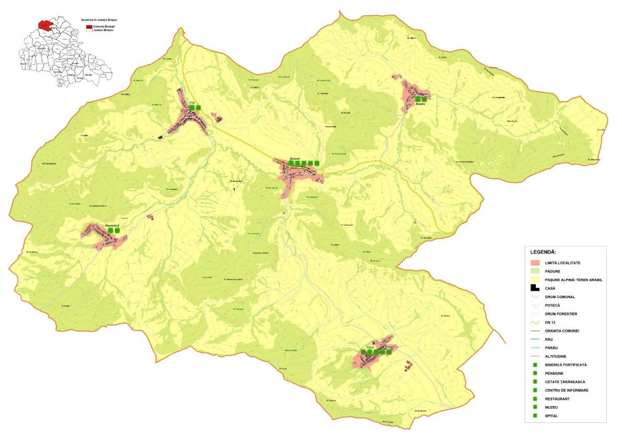
Sursa: Realizare ADDJB
Agroturismul este o oportunitate insuficient valorificată de localnici. Una dintre cauze poate fi și insuficiența infrastructuri specifice turismului. Încurajarea creării de pensiuni agroturistice, diversificarea serviciilor oferite turiștilor, desigur fără alterarea specificului local, trebuie să reprezinte o premisă de viitor, turismul fiind o activitate ce poate contribui la diversificarea economiei locale.

Mediul și dinamica antreprenorială
Potrivit datelor INS în anul 2019, la nivelul Comunei Bunești numărul întreprinderilor active era de 23 cu 7 întreprinderi mai multe față de anul 2015. Cele mai multe întreprinderi active înregistrate în anul 2019 erau din sectorul servicii 52%, fiind urmate de cele din sectorul comerț și producere(industrie prelucrătoare), cele mai puține întreprinderi activează în sectorul agricultură și construcții.

Sursa: Institutul Național de Statistică, e-Demos
Potrivit datelor centralizate de Primăria comunei Bunești la începutul anului 2021 numărul societăților comerciale active care au plătit taxe în bugetul local era de - 37 societăți, cu 14 societăți mai multe față de anul 2019. Totodată, circa 50 de microîntreprinderi (II, PFA, AF) își desfășoară activitatea în domeniile legate de turism, servicii, comerț, creșterea animalelor, comercializarea produselor de origine animală etc.
Cifra de afaceri a întreprinderilor active din comuna Bunești, la finele anului 2019 era de 3.904.300 lei cumulativ, aproape dublu față de anul 2015.

Sursa: Institutul Național de Statistică, e-Demos
După analiza datelor din anul 2019, privind cifra de afaceri a întreprinderilor active din comuna Bunești pe sectoare economice, cu ce mai mare valoare de circa 72% contribuie la cifra de afaceri cumulativă întreprinderile din sectorul servicii, fiind urmate de întreprinderile din sectorul construcții - 10%, comerț - 9,5% și industrie - 8%, încheind lanțul întreprinderile active din sectorul agricultură cu o contribuție de - 0,9%.
Resursa de muncă a comunei Bunești reprezintă populația în vârsta de muncă cuprinsă între 15-64 ani, care la începutul anului 2021 era de 1.923 persoane, sau 68% din totalul populației comunei. Analizând evoluția resursei de muncă din graficul de mai jos putem menționa tendința crescătoare în toată perioada analizată, astfel în la începutul anului 2021 s-a înregistrat o creștere de circa 2% a resursei de muncă față de anul 2015.

Sursa: Institutul Național de Statistică
Potrivit datelor INS în anul 2019 numărul mediu de salariați constituia circa 6,5% din totalul populației în vârsta de muncă din comuna Bunești. Numărului salariaților a oscilat în toată perioada analizată, astfel la finele anului 2019 în comună au fost înregistrați 125 de salariați, cu 20 salariați mai mulți față de anul 2015, dar cu 7 salariați mai puțini față de anul 2018.
O problemă pentru comunitate este migrația forței de muncă calificate și necalificate spre țările vecine din Vestul Europei pentru muncile sezoniere, care duce la insuficiența brațelor de muncă pentru antreprenorii locali.
Șomajul
Ponderea șomerilor în totalul resurselor de munca a înregistrat o descreștere continuă în intervalul anilor 2015-2020, de la 15,2% la 4,5%. În trimestru I al anului 2021 după cum se poate observa din graficul de mai jos, s-a înregistrat o creștere a valorilor cu 2% față de anul precedent.

Sursa: Institutul Național de Statistică
După datele furnizate de INS în perioada anilor 2015-2019 ponderea șomerilor bărbați este mai mare decât ponderea femeilor șomere. În primul semestru al anului 2021 nu se observă o mare diferență între valorile ponderii șomerilor bărbați (6,8%) și femei(6,1%).

Potențial investițional
Pentru învestiții în proprietatea comunei Bunesti există 11 parcele de teren cu o suprafața de 10.000m² fiecare (o parcela de 9083m², o parcela de 917m² si una de 24.520 m²) toate parcelele având PUZ.

ECHIPAREA TEHNICO-EDILITARĂ

Infrastructura rutieră locală
Rețeaua de drumuri care străbate comuna Bunești cuprinde drumuri naționale (DN 13 (E60), județene (DJ 104L) și comunale (DC 29) .
La nivelul UAT Bunești lungimea rețelei de drumuri se distribuie astfel:
- 5 km de drumuri naționale - sunt în stare bună;
- 25 km de drumuri județene - sunt asfaltate;
- 21,7 km comunale -, din care numai 3,7 km sunt asfaltate (s. Roadeș), iar 18 km necesită modernizare, pentru care există intenția de asfaltare și proiecte în diferite faze de maturitate;
- 15 km forestiere sunt în stare buna.

Locuințe
Potrivit datelor de la Institutul Național de Statistică la finele anului 2019 în comuna Bunești erau 1.000 de locuințe, cu o suprafață locuibilă de 56.115 m². Numărul locuințelor în perioada 2015-2019 a crescut cu 2 unități. În comuna Bunești numărul mediu de persoane pe o gospodărie în anul 2019 era de circa 2,87. O gospodărie în medie are circa 56 m², iar unei persoane din gospodărie îi revenea în medie cate 19,5 m².
Tabelul. Situația Locuințelor în comuna Bunești, în perioada 2015-2019
Caracteristici | 2015 | 2016 | 2017 | 2018 | 2019
Total locuințe | 998 | 999 | 1.000 | 1.000 | 1.000
Suprafață locuibilă, m² | 56.014 | 56.074 | 56.115 | 56.115 | 56.115
Locuințe terminate | : | 1 | 1 | 0 | 0
Autorizații de construire eliberate pentru clădiri rezidențiale (exclusiv pentru colectivități) | : | : | : | 1 | 1

Sursa: Institutul Național de Statistică
Potrivit datelor recensământului din anul 2011 numărul de locuințe după dotarea acestora, pe sate arătă astfel:
Tabelul. Situația dotării locuințelor din comuna Bunești (pe sate)
 | Total | Gradul de conectare la utilități (%) | Bunești | Criț | Meșendorf | Roadeș | Viscri
Număr total de locuințe,  din care conectate la: | 998 |  | 259 | 208 | 182 | 117 | 232
Rețeaua publică de alimentare cu apă | 402 | 40,3 | 183 | 124 | 46 | 3 | 46
Rețeaua publică de canalizare | 103 | 10,3 | 40 | 5 | 14 | - | 44
Rețeaua publică de energie electrică | 986 | 98,8 | 257 | 205 | 180 | 112 | 232
Rețeaua de alimentare cu gaze naturale din rețeaua publică | 130 | 13 | 127 | - | 2 | 1 | -

Sursa: Direcția Județeană de Statistică Brașov, date Recensământ, 2011
Potrivit datelor furnizorilor de servicii publice, în prezent, din totalul locuințelor:

Sursa: Primăria comunei Bunești, 2021
- 73,3% din totalul de locuințe sunt racordate la rețeaua de alimentare cu apă potabilă, cu o creștere de 33% față de anul 2011;
- 17,4% sunt racordate la rețeaua de canalizare și epurare, cu o creștere de 7,1% față de anul 2011;
- 100 % din locuințe sunt racordate la rețeaua de alimentare cu energie electrică.

Alimentare cu apă potabilă
Infrastructura de alimentare cu apă este extinsă în toate satele aparținătoare comunei Bunești. Potrivit datelor INS lungimea totală a rețelei de apă potabilă este de 17 km Bunești (4,5 km); Viscri (4,5 km ); Criț (4 km); Meșendorf (4 km) existând totuși necesitatea extinderii rețelei și suplimentarea debitelor de apă prin captarea unor alte izvoare.
Stația de tratare a apei potabile este modernă și asigură o calitate a apei conform standardelor și normelor prevăzute de lege. La rețeaua de alimentare cu apă potabilă sunt racordate 733 de gospodării ale comunei Bunești: Bunești (283); Viscri (176); Criț (143); Meșendorf (68); Roadeș (63).

Rețeaua de canalizare și epurare
Din satele ce țin de comuna Bunești, numai satul Viscri beneficiază de canalizare. Pentru celelalte localități sau dezvoltat proiecte în diferite faze de maturitate pentru extinderea rețelei de canalizare și epurare a apelor uzate.
Lungimea totală a rețelei de canalizare este de 4 km, la care numai 174 de gospodării ale satului Viscri sunt conectate la rețea. Stația de epurare ecologica din Viscri este în stare bună.

Infrastructura de alimentare cu gaze naturale. Încălzirea termică
Rețeaua de alimentare cu gaze naturale cu o lungime de 5 km există numai în satul Bunești, pentru restul satelor există interesul realizării investițiilor de extindere a rețelei și de racordare a gospodăriilor.
Încălzirea locuințelor din satul Bunești se face în mare parte cu gaze naturale. În celelalte localități ce aparțin de comună, încălzirea locuințelor se face cu lemne.

Sursa: Institutul Național de Statistică
Analizând datele INS privind evoluția volumului de gaze naturale distribuite în Bunești se observă o creștere a consumului total de gaze cu circa 36% în anul 2019, față de anul 2015, 64% constituind consumul de gaze pentru uz casnic.

Infrastructura de distribuție a energiei electrice și iluminat public
Toate satele ce aparțin de comună beneficiază de alimentare cu energie electrică. Lungimea totală a rețelei de electricitate măsoară circa 130 km și toate gospodăriile sunt racordate la rețea.
Iluminatul public se realizează pe întreaga suprafață a străzilor. Sistemul de iluminat public necesită modernizare prin utilizarea tehnologiilor mai eficiente din punct de vedere al consumului de energie.

Infrastructura de telecomunicații și telefonie
Comuna Bunești dispune de o acoperire de peste 90% din suprafață cu rețelele de telefonie mobilă 4G, deservite de furnizorii de telefonie mobilă activi pe piață. Acces la serviciile de Internet este asigurat pentru toată populația din comuna Bunești. Toate instituțiile publice din comună au acces la rețeaua Internet.
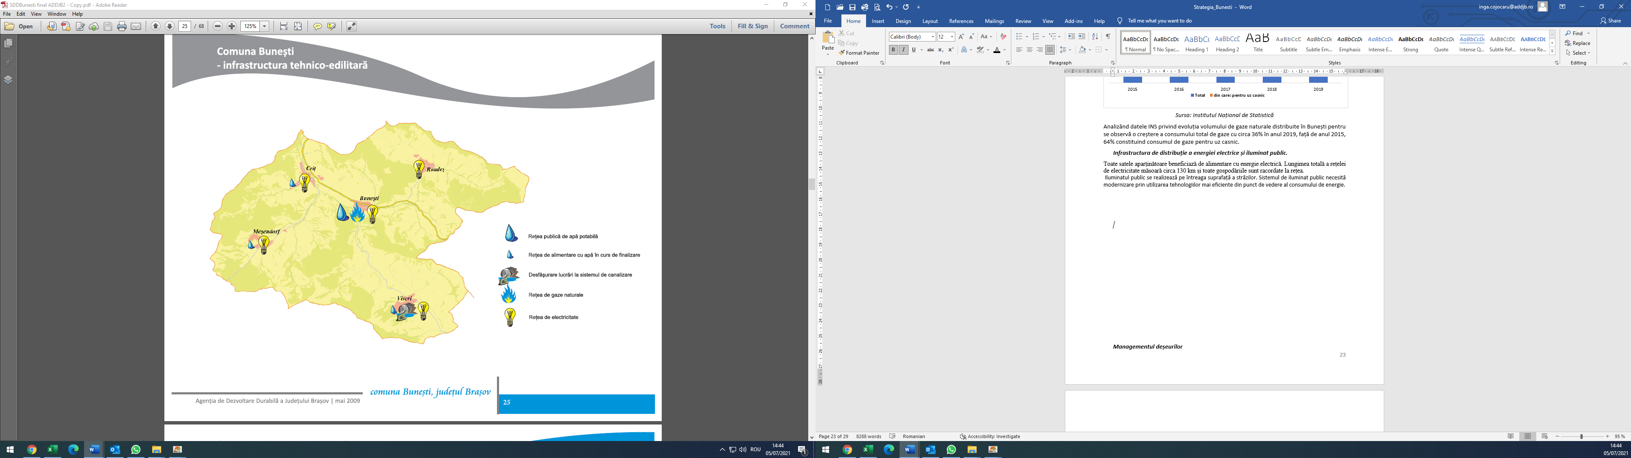
Sursa: Realizare ADDJB

Managementul deșeurilor
În ceea ce privește managementul deșeurilor menajere, la nivelul comunei Bunești, acest serviciu a fost externalizat către S.C. Schuster Ecosal SRL din Sighișoara. În punctele importante din fiecare sat, există coșuri publice stradale. Deșeurile menajere se colectează săptămânal, deșeurile colectate separat (sticlă, hârtie, plastic, metal) se colectează lunar.
La nivelul Județului Brașov a fost aprobat Planul Județean de Gestionare a Deșeurilor (PJGD) Brașov 2020-2025, care prevede construcția unei stații de transfer în preajma orașului Rupea pentru sortarea și depozitarea deșeurilor colectate din localitățile din vecinătatea orașului Rupea, inclusiv și din comuna Bunești.

SERVICII PUBLICE
Infrastructura și serviciile de educație
În anul școlar 2020-2021 în comuna Bunești funcționează 10 unități de învățământ după cum urmează:
- Bunești:
- Școala Gimnazială Corp A cu 7 săli de clase, Corpul B având 3 săli de clase
- Grădiniță cu 2 săli de clase
- Criț:
- Școală Primară cu 5 săli de clase
- Grădiniță
- Sală de sport
- Roadeș:
- Școală Primară cu 4 săli de clase
- Grădiniță
- Meșendorf:
- Școală Primară cu 4 săli de clase
- Grădiniță
- Viscri:
- Școală Primară cu 3 săli de clase
- Sală pentru grădiniță.
Toate clădirile unităților de învățământ sunt în stare bună, recent modernizate din sursele financiare din bugetul local pentru a răspunde standardelor actuale. Toate unitățile de învățământ sunt conectate la rețeaua Internet
Populația școlară din comuna Bunești în anul școlar 2020-2021 a constituit în total 415 copii, care reprezintă 66% din populația în vârsta de 0-14 ani. Analizând evoluția numărului de copii înscriși în sistemul de învățământ, observăm că numărul copiilor pe parcursul anilor 2015-2020 nu s-a schimbat esențial, se atestă o mică descreștere în perioadă 2016-2019, cu o mică creștere în anul 2020.
Sursa: Institutul Național de Statistică

Tabelul. Numărul de elevi în școlile primare și gimnaziale din comuna Bunești după localitățile ce aparțin
An școlar | Bunești |  |  | Criț | Roadeș | Viscri | Meșendorf | Total | Evoluția raportată la anul 2015
 | Total | Înv. primar | Înv.  Gimnazial | Înv. primar | Înv. primar | Înv. primar | Înv. primar |  | Diferența absolută | Diferența relativă
2015-2016 | 168 | 48 | 120 | 49 | 21 | 47 | 25 | 310
2016-2017 | 164 | 50 | 114 | 49 | 20 | 48 | 26 | 307 | -3 | -1%
2017-2018 | 163 | 45 | 118 | 48 | 24 | 46 | 22 | 303 | -7 | -1,3%
2018-2019 | 155 | 52 | 103 | 49 | 27 | 46 | 24 | 301 | -9 | -0,7%
2019-2020 | 160 | 51 | 109 | 51 | 27 | 39 | 22 | 299 | -11 | -0,7%
2020-2021 | 163 | 41 | 122 | 57 | 30 | 33 | 21 | 304 | -6 | -1,6%
Sursa: Primăria comunei Bunești
Cei mai mulți elevi înscriși în unitățile de învățământ în anul școlar 2020-2021, sunt în satul Bunești (163 elevi), urmate de satele Criț cu 57 elevi, Viscri cu 33 elevi, Roadeș cu 30 elevi și Meșendorf cu 21 elevi. Analizând datele din tabelul de mai sus observăm o descreștere a numărului de elevi (cu 6 elevi mai puțini, 1,6%) în anul școlar 2020-2021 față de anul 2015-2016.

Sursa: Primăria comunei Bunești
Una din problemele învățământului în comună este rata ridicată a abandonului școlar. În anul școlar 2020-2021 rata abandonului școlar a fost de 6,6%. În perioada anilor 2015-2020 au părăsit școala 102 copii, cea mai ridicată rată a abandonului școlar a fost înregistrată în anul 2017- 8,9% și cea mai mică în anul 2019 - 3%, care este aproape de media pe județ (3,3%). Potrivit datelor oferite de Școala Gimnazială Bunești, în mare parte abandonează studiile elevele claselor VII-VIII de etnie rromă.
În cele 5 grădinițe din comună în anul de studii 2020-2021 erau înscriși 111 copii, cu 8 copii mai mult față de anul de studii 2015-2016.
Tabelul. Numărul de copii în grădinițe din comuna Bunești după localitățile aparținătoare
An școlar | Bunești | Criț | Roadeș | Viscri | Meșendorf | Total | Evoluția raportată la anul 2015
 |  |  |  |  |  |  | Diferența absolută | Diferența relativă
2015-2016 | 20 | 30 | 18 | 20 | 15 | 103
2016-2017 | 18 | 25 | 21 | 20 | 14 | 98 | -5 | -4,9%
2017-2018 | 19 | 26 | 22 | 18 | 14 | 99 | -4 | -3,9%
2018-2019 | 25 | 23 | 23 | 17 | 14 | 102 | -1 | -0,97%
2019-2020 | 28 | 20 | 25 | 17 | 14 | 104 | +1 | +0,97%
2020-2021 | 30 | 25 | 23 | 16 | 17 | 111 | +8 | +7,8%
Sursa: Primăria comunei Bunești
Cei mai mulți copii sunt în grădinița din satul Bunești (30), cei mai puni copii sunt înscriși în grădinița din Viscri (16).
Tabelul. Numărul de cadre didactice în unitățile de învățământ din comuna Bunești după localitățile aparținătoare
An școlar | Bunești |  | Criț |  | Roadeș |  | Viscri |  | Meșendorf |  | Total
 | Grădiniță | Școli | Grădiniță | Școli | Grădiniță | Școli | Grădiniță | Școli | Grădiniță | Școli | Unități de învățământ
2015-2016 | 1 | 14 | 1 | 3 | 1 | 2 | 1 | 3 | 1 | 2 | 29
2016-2017 | 1 | 14 | 1 | 3 | 1 | 2 | 1 | 3 | 1 | 2 | 29
2017-2018 | 1 | 17 | 1 | 3 | 1 | 2 | 1 | 3 | 1 | 2 | 32
2018-2019 | 1 | 15 | 1 | 2 | 1 | 2 | 1 | 2 | 1 | 2 | 28
2019-2020 | 1 | 12 | 1 | 3 | 1 | 2 | 1 | 2 | 1 | 2 | 26
2020-2021 | 1 | 17 | 1 | 3 | 1 | 2 | 1 | 2 | 1 | 2 | 31
Sursa: Primăria comunei Bunești
În unitățile de învățământ din comuna Bunești în anul de studii 2020-2021 au asigurat procesul de învățământ 31 cadre didactice, din care 15 cadre didactice în învățământul gimnazial, 11 cadre didactice în învățământul primar și 5 în grădinițele din localitățile ce aparțin de comuna Bunești. În medie pentru un cadru didactic revin 22,2 copii în grădinițe și 17 elevi din ciclul primar pentru un cadru didactic.
Fluctuația și navetismul cadrelor didactice încă problemă pentru procesul de educație în învățământul primar și gimnazial din localitate, care generează rezultate slabe la învățătură a elevilor și la evaluarea națională a elevilor din clasa a VIII-a.

Infrastructura de sănătate și serviciile medicale
În satul Bunesti există un cabinet medical și o farmacie ce deservește întreaga comună. Populația beneficiază de asistența medicală furnizată de 4 cadre sanitare: 1 medic de familie, 1 medic stomatolog și 2 asistente medicale. Medicul de familie din comuna Bunești activează și în Centrului de permanență arondat comunelor: Hoghiz, Jibert, Bunesti, Comana. Acesta împreună cu alți medici de familie din localitățile menționate, asigură continuitatea asistenței medicale și rezolvarea urgențelor minore prin rotația medicilor de familie.
Cel mai apropiat spital se află la o distanta de 14 km, în orașul Rupea.
Pentru prevenirea îmbolnăvirilor în rândul populației comunei Bunești sunt necesare programe de prevenție împotriva hepatitelor, malnutriției la copii și prevenirii sarcinilor pretimpurii (în rândul preadolescentelor și adolescentelor de etnie roma si nu numai), în contextul creșterii rapide a populației de etnie rromă în comună și numărului de îmbolnăviri.

Infrastructura și serviciile de asistență socială
Serviciul de asistență socială este organizat de către primăria comunei Bunești. Serviciul de asistență socială are în evidență 98 de dosare ale persoanelor în risc de sărăcie și 15 persoane cu grad de handicap grav. În localitate activează doar un mediator școlar, iar la nivelul primăriei există doar un angajat în cadrul serviciului de asistență socială. Având în vedere nevoile locale sunt necesare măsuri de asistență socială, din întâlnirea avută reieșind următoarele nevoi identificate: educație, sănătate, condiții de trai, locuri de muncă etc.
Potrivit datelor statistice la începutul anului 2021 în comuna Bunești locuiesc 273 persoane în vârsta de peste 65 de ani, care beneficiază de pensii. Primăria asigură zilnic masă caldă pentru 35 persoane vârstnice.

Infrastructura și serviciile culturale
Comuna Bunești are o infrastructură culturală bine organizată. În fiecare dintre satele aparținătoare există câte un Cămin Cultural, o bibliotecă publică cu un fond de care de 1.678 volume. În satul Viscri în incinta Bisericii evanghelice își desfășoară activitatea Muzeul bisericii și Muzeul etnografic Bunești, care au fost reorganizate într-un muzeu din anul 2020.
În ultimii ani a crescut numărul de vizitatori la muzeele menționate din contul turiștilor ce ajung în zona Rupea - Sighișoara.

Sursa: Institutul Național de Statistică
Potrivit datelor INS prezentate în graficul de mai sus observăm o creștere de trei ori a numărului vizitatorilor de la 14.503 vizitatori în anul 2015, la 46.000 vizitatori în anul 2019.
Patrimoniul cultural și natural inedit va trezi interes continuu pentru turiștii din țară și străinătate dacă va fi asigurată infrastructura locală și promovarea calitativă a potențialului turistic local.

MEDIU ȘI SCHIMBĂRI CLIMATICE
Rezervații naturale și arii protejate
Pe teritoriul comunei există 2-ă arii naturale protejate, care acoperă o parte mare din suprafața comunei, dovedind resurse importante de faună (urs, căprior, mistreț, lup) și floră (orhideea sălbatică), dar și specii unice.
- Sighișoara - Târnava Mare (sit Natura 2000 de importanță comunitară) cu o suprafață de 13.870,03 ha (97%);
- Podișul Hârtibaciului (sit Natura 2000 de importanță comunitară) cu o suprafață de 9.580,33 ha.
Aceste arii protejate oferă unul dintre cele mai frumoase peisaje din Europa, cu păduri, fânețe și pășuni, bogate în specii de flori sălbatice.
Rețeaua Natura 2000 sprijină conservarea biodiversității și cuprinde situri în care specii de plante și animale, precum și habitate importante trebuie conservate.
Calitatea factorilor de mediu și poluarea (apă, aer, sol)
În comuna Bunești nu există zone critice sub aspectul poluării atmosferei, apei și solului.
Schimbări climatice și riscuri de mediu
În contextul schimbărilor climatice cauzate de poluarea excesivă a mediului încunjurător ce provoacă la rândul său fenomene meteorologice extreme: inundații, secetă, creșterea temperaturii medii, suntem puși în situația de a combate cauzele pentru diminuarea efectelor și riscurilor de mediu.
O măsură ar fi diminuarea emisiilor de gaze cu efect de seră prin utilizarea resurselor energetice regenerabile.
Relieful și așezarea geografică este favorabilă pentru producerea energiei electrice și termice din resurse naturale. Prezența vânturilor din nord vest poate favoriza amplasarea unor turbine eoliene, care ar putea contribui considerabil la reducerea costurilor cu producerea energiei electrice. De asemenea, zona are un potențial ridicat pentru producerea energiei din biomasă, aici existând terenuri care ar putea fi utilizate pentru a cultiva salcie energetică, în vederea producerii de biomasă. În același scop ar putea fi valorificate deșeurile provenite din agricultură. O sursă de energie poate deveni si căldura solară.

PROFIL ȘI CAPACITATE ADMINISTRATIVĂ
Administrația publică locală
Primăria comunei Buneștii funcționează în baza prevederilor Legii nr. 215/2001 privind administrația publică locală, cu modificările și completările ulterioare și în conformitate cu hotărârile Consiliului Local Bunești privind aprobarea organigramei, a numărului de posturi și a statului de funcții ale aparatului propriu de specialitate.
Resurse umane
Primarul, viceprimarul, secretarul, împreună cu aparatul propriu de specialitate constituie o structură funcțională cu activitate permanentă, denumită Primăria Bunești care aduce la îndeplinire hotărârile Consiliului Local și dispozițiile primarului, soluționând problemele curente ale colectivității locale.
Organigrama Primăriei comunei Bunești la 01.01.2021
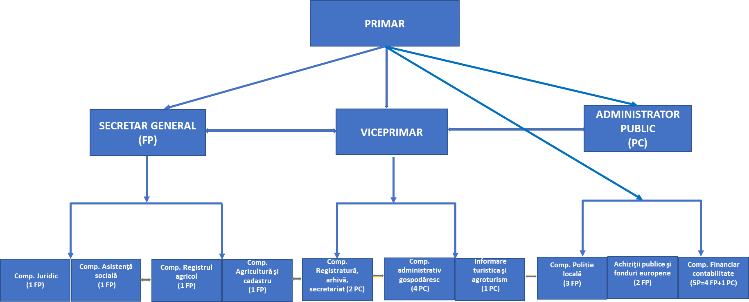
Sursa: Primăria comunei Bunești
Conform Hotărârii Consiliului Local nr.72 din 28 decembrie 2020, pentru staful primăriei au fost aprobate 25 de posturi (14 posturi pentru funcționari publici și 11 posturi contractuale), din care 7 sunt vacante.
Consiliul Local Bunești este format din 11 consilieri locali. În urma alegerilor desfășurate în anul 2020.
Consiliul Local Bunești, prin organul executiv local, primăria comunei, realizează atribuțiile stipulate de Legea administrației publice locale nr. 215/2001 cu modificările și completările ulterioare.
Potrivit legii, primăria comunei BUNEȘTI îndeplinește următoarele categorii principale de atribuții:
- atribuții privind organizarea și funcționarea aparatului de specialitate al consiliului local, instituțiilor și serviciilor publice de interes local și societăților comerciale;
- atribuții privind dezvoltarea economică și socială a comunei;
- atribuții privind gestionarea patrimoniului comunei;
- atribuții privind gestionarea serviciilor publice din subordine;
- atribuții privind cooperarea inter-instituțională;
- alte atribuții prevăzute de lege.
Toate informațiile de interes public utile pentru cetățenii comunei sunt prezentate și actualizate la avizierul din holul primăriei. De asemenea, pe site-ul primăriei sunt aduse la cunoștința celor interesați diferite informații de interes public: hotărâri ale Consiliului local, declarații de avere, organigrama, programul de funcționare al serviciilor publice, datele de contact ale instituției și ale reprezentantului legal.
Primăria dispune de un sistem informatizat și de rețea de calculatoare. Există baze de date la nivelul instituției, îndeosebi la nivelul serviciului economic al primăriei.

Structurile asociative existente
Grup de Acțiune Locală (GAL) ,,Asociația Transilvană Brașov Nord”. Comuna Bunești, alături de 12 UAT-uri comunele: Apața, Augustin, Cața, Hoghiz, Homorod, Jibert, Măieruș, Ormeniș, Racoș, Ticușu și Ungra și orașul Rupea) fac parte din teritoriul acoperit de Grupul de Acțiune Locală ,,Asociația Transilvană Brașov Nord”, teritoriul fiind situat în Regiunea de Dezvoltare 7 Centru și se poziționează în partea nordică a județului Brașov.
Asociația de Dezvoltare Intercomunitară (ADI) ”Țara Făgărașului”. Asociația de Dezvoltare Intercomunitară Centrul Regional Pentru Dezvoltare Durabilă și Promovarea Turismului „Țara Făgărașului” s-a constituit prin voința administrațiilor locale ale localităților Victoria, Drăguș, Viștea, Sâmbăta de Sus, Ucea, Voila, Lisa, Beclean, Recea, Hârseni, Mândra, Șercaia, Șinca Nouă, Șinca, Șoarș, Părău, Comana, Jibert, Cincu - localități din județul Brașov și Arpașu de Jos, Cârțișoara- localități din județul Sibiu.
În prezent Asociația are 28 de membrii: 24 UAT uri din județul Brașov, 3 UAT uri din județul Sibiu și Consiliul Județean Brașov. Scopul înființării acestei asociații a fost de a promova și sprijini dezvoltarea durabilă a regiunii sub toate aspectele sale: economice, sociale, culturale în principal prin promovarea și susținerea turismului și a tuturor activităților complementare acestuia.

Servicii publice digitale și relația cu cetățenii
Serviciile furnizate de Primăria comunei Bunești cetățenilor sunt:
- asistență socială;
- servicii voluntare pentru Situații de Urgență (SVSU).
Servicii publice digitale: https://bunesti.regista.ro/formulare
- solicitări generale;
- taxe locale;
- urbanism;
- registru agricol, cadastru.
Primăria comunei Bunești își dorește extinderea serviciilor publice prin crearea serviciului - poliție locală și recrutarea personalului necesar în baza posturilor disponibile, pentru asigurarea ordinii publice în localitate.

Relații internaționale
- Bunești (România) - Provincia Brabantul Flamand (Belgia).
- 2015 - Protocol de înfrățire între localitățile Bunești (jud. Brașov, România) și Glabbeek (Provincia Brabantul Flamand, Belgia) semnat de primarii celor două localități în 2 octombrie 2015 în prezența Ambasadorului României în Belgia. Ambasadorul României în Belgia a evidențiat importanța pe care cooperarea descentralizată o are în ansamblul relației bilaterale România - Belgia. Această înfrățire este urmare firească de recunoaștere a angajamentului pe termen lung al Comitetului de Acțiune România, care activează în Glabbeek încă din 1991, ce a sprijinit înființarea unui loc de joacă în Viscri prin donațiile locuitorilor din Glabbeek.
- 2017 - Acord de colaborare dintre școlile din Bunești și Glabbeek. În 2017, delegația condusă de Peter Reeckmans, primarul de Glabbeek și Hans Hendrickx, consilier a efectuat o vizită de lucru la Bunești pentru aprofundarea relațiilor dintre cele două localități. Din delegație au făcut parte consilieri, cadre didactice, reprezentanți ai Comitetului de Acțiune România, care între timp a demarat un program de îngrijire la domiciliu, finanțând un autoturism și asigurând fondurile necesare funcționării. Acordul de colaborare dintre școlile din Glabbeek și Bunești, prevede includerea schimbului de metode de predare și lansarea de proiecte concrete, prin care elevii acestor școli vor ajunge să se cunoască.

ANALIZA SWOT
Analiza SWOT este o metodă eficientă, utilizată în cazul planificării strategice pentru identificarea potențialelor, a priorităților și pentru crearea unei viziuni comune de realizare a strategiei de dezvoltare. Analiza SWOT pune în evidență puncte tari, puncte slabe, oportunități și riscuri, diferențiat pe DIRECȚII STRATEGICE:
Puncte tari | Puncte slabe
Resurse naturale  - Altitudini ce variază între 500-650 m, diversitate relief ( predominant deal propice pomiculturii și viticulturii);  - Bogăția resurselor naturale și energetice: lemn, petrol, gaze naturale;  Mediu  - Existența unui serviciu de salubrizare;  - Realizarea anuală la nivelul întregului teritoriu unor acțiuni de protejare a mediului;  - Solurile cuprind mai multe subtipuri care au fost încadrate în cinci grupe agroproductive;  Economie  - Economie preponderent agricolă;  - Există fermieri crescători de ovine, bovine și păsări, orientare către creșterea animalelor ale căror produse au o valoare economică mare;  - Comuna are experiență în accesarea de fonduri LEADER;  - Există o serie de proiecte care au generat dezvoltare locală și care au putut crea o masă critică de viitori beneficiari ai finanțărilor prin abordarea LEADER;  Forță de muncă  - Populație activă constituie 68% din totalul populației comunei  Infrastructura tehnico-edilitară  - Infrastructură și servicii de energie electrică, iluminat public și alimentare cu apă calitative  - Clădiri unităților din învățământ, sănătate, cultură reabilitate și amenajate  Servicii publice  - Există spații care pot fi folosite pentru petrecerea timpului liber;  - Sunt clădiri care pot fi redestinate realizării de cămine pentru bătrâni;  - Populația are acces la servicii precum asistență socială, salubritate, pază, serviciul voluntar pentru situații de urgență (SVSU), alimentare cu apă, gospodărire comunală etc.;  - Fiecare localitate are Plan Urbanistic General și Regulament General de Urbanism.  - Antropizarea relativ redusă a peisajului; | Resurse naturale  - Potențial geografic insuficient valorificat;  - Din cauza exploatării resurselor naturale, cadrul natural al comunei este afectat;  - Exploatarea necorespunzătoare a resurselor naturale;  Mediu  - Responsabilitatea ecologică redusă din partea comunității;  - Nu există implicare în domeniul gestionării mediului înconjurător;  - Folosirea intensivă a resurselor din sol necesită o serie de măsuri sau lucrări de îmbunătățire funciară;  - Apele menajere uzate nu sunt administrate corespunzător;  Economie  - Agricultura practicată este în mare parte una de subzistență, terenuri agricole excesiv fărâmițate;  - Productivitate agricolă scăzută datorită dotării și tehnicilor rudimentare;  - Lipsă rețea de desfacere, comercializare la nivel de comună;  - Localitatea nu are experiență semnificativă în ceea ce privește exploatația în arendă, asociație, cooperativă sau composesorat, spirit cooperativ precar;  - Capacitate limitată de reprezentare a intereselor fermierilor în fața comercianților și a autorităților Nivelul scăzut al veniturilor agricultorilor Terenuri necultivate;  - Lipsă piață de desfacere pentru produsele agricole care să ofere facilități  - Lipsă de interes pentru ocupațiile tradiționale - agroturism, meșteșugurile locale;  Forță de muncă  - Lipsa locurilor de muncă  - Migrația forței de muncă pentru munci sezoniere în special spre vestul Europei;  - Tinerii părăsesc comuna, fie în favoarea mediului urban din apropiere care oferă mai multe oportunități de dezvoltare personală decât comunitățile rurale  Infrastructura tehnico-edilitară  - Drumurile, străzile și trotuarele din comună necesită modernizare/reabilitare  - Lipsa rețelelor de utilități (apă, canalizare, gaze) în toate satele din comună  - Lipsa infrastructurii/mijloacelor de divertisment/cultură/agrement accesibile locuitorilor și turiștilor;  - Sistemul de salubrizare și colectare a deșeurilor necesită restructurare  - Sistemul de iluminat public stradal necesită modernizare din punct de vedere al eficientizării energetice  - Clădiri unităților din învățământ necesită eficientizare energetică  - Lipsa caselor mortuare în toate localitățile din comună  - Lipsa fondurilor proprii pentru investiții în infrastructura locală  Servicii publice  - Acces limitat la infrastructura de transport public rutier;  - Lipsa educației permanente: educație civică, protecția mediului, igienă generală, educație sanitară etc  - Instituțiile publice din învățământ, sănătate, cultură necesită dotare cu tehnică și mobilier necesar  - Sărăcia accentuată a unor grupuri vulnerabile, inexistența unor locuri de muncă adecvate;  - Lipsa susținerii din partea administrațiilor locale pentru instituțiile de cultură;  - Număr redus sau lipsa unor centre de consiliere și a unor programe pentru copii și părinți;  - Nu se derulează suficiente programe pe educație;  - Lipsa spațiilor verzi. terenurilor sportive și locurilor de joacă amenajate în toate satele din comună  - Birocrație excesivă în serviciul public
Oportunități | Amenințări
- Amplasarea comunei în proximitatea unor centre urbane Brașov-Târgu-Mureș-Sibiu;  - Existența și activitatea Centrului Județean pentru Conservarea și Promovarea Culturii;  - Programe de finanțare pentru proiecte ce vizează dezvoltarea durabilă;  - Posibilitatea accesării fondurilor structurale și a programelor de finanțare națională;  - Proiectele județene de gestionare a deșeurilor din județ;  - Posibilitatea realizării de parteneriate  - Credite și programe de finanțare;  - Oportunități de formare a agricultorilor;  - Există oportunități de finanțare și preocupări în cadrul procesului de consolidare și implementare a politicilor agricole privind înființarea asociațiilor de producători;  - Existența politicilor/ normelor europene privind colectarea selectivă a deșeurilor și reciclare;  - Existența programelor de finanțare privind digitalizarea și pregătirea personalului | - Apariția conflictelor dintre valorile economice și cele de conservare a monumentelor și naturii;  - Proximitatea față de orașe crește riscul pierderii specificului local;  - Cadrul legislativ în continuă schimbare;  - Dobânzi mari la instituțiile de credit;  - Birocrație excesivă în absorbția fondurilor în domeniul agriculturii;  - Schimbările climatice ce duc la calamități naturale  - Pandemia COVID 19

Rezultatele chestionării populației
În cadrul identificării opiniei locuitorilor comunei Bunești privind problemele majore cu care se confruntă precum și identificarea direcțiilor de dezvoltare a localității s-a realizat un sondaj de opinie în format mixt – letric și online. Sondajul de opinie s-a realizat în perioada 15 – 31 august 2021, la care au participat în total 40 persoane (Anexa. 1 Raport privind rezultatele chestionării locuitorilor comunei Bunești ).
Principalele 5 probleme resimțite la nivelul Comunei Bunești:
- Lipsa locurilor de muncă;
- Starea drumurilor/străzilor locale;
- Lipsa rețelelor de utilități (apă, canalizare, gaze);
- a) Lipsa infrastructurii/mijloacelor de divertisment/cultură/agrement accesibile locuitorilor și turiștilor;
b) Lipsa fondurilor pentru investiții locale;
c) Îmbătrânirea populației.
- Sistemul de salubrizare/colectare a deșeurilor.

Serviciile de calitate din comună, conform opiniei respondenților sunt:
- Serviciile de iluminat public;
- Serviciile de alimentare cu apă potabilă;
- Serviciile de distribuție a energiei electrice.
În opinia celor mai mulți participanți la sondaj (41%), persoanele vârstnice reprezintă principala categorie socială, care trebuie susținută la nivelul comunei Bunești. Această categorie este urmată de persoanele vulnerabile menționate de 24% dintre respondenți, șomeri (17%) și în final copiii cu părinți plecați în străinătate (15%).
Cel mai puțin valorificat obiectiv turistic al comunei Bunești și care necesită a fi promovat în opina respondenților este Biserica evanghelică fortificată din satul Bunești.
Problemele de ordin social exprimate prin lipsa locurilor de muncă și calificarea forței de muncă sunt evidențiate de un număr mare al respondenților
Calificarea scăzută a forței de muncă corelată cu nivelul scăzut al pregătirii conduc la necesitatea investițiilor în sistemul de educație educaționale. Ele apar atât la nivel de problemă cât și la nivel necesar de investiții.
Problemele de mediu au fost menționate de respondenți, acestea sunt urmate de dezvoltarea infrastructurii rețelelor apă, canal și gaze. Prioritatea investițională a comunei Bunești trebuie axată pe protecția mediului și dezvoltarea infrastructurii de gestionare a deșeurilor. Este direcția care a acumulat cele mai multe puncte din partea respondenților. Pozițiile doi și trei în acest clasament și totodată aflate la distanță de celelalte priorități sunt investițiile identificate în extinderea/modernizarea sistemelor de alimentare cu apă și canalizare și dotarea unităților educaționale și medicale.
Diagnostic și recomandări pentru strategie
În urma analizei situației în comuna Bunești, Analizei SWOT și răspunsurilor din chestionar privind scalarea priorităților investiționale în comuna Bunești, fără ale prioritiza observăm trei grupe de investiții necesare în comună.
Primul grup pentru investiții în infrastructură și protecția mediului:
  - Modernizarea infrastructurii rutiere locale (asfaltare drumuri/străzi).
  - Extinderea/construcția rețelelor de alimentare cu gaze naturale.
  - Construcția și extinderea rețelelor de alimentare cu apă, canalizare și epurare.
  - Protecția mediului și dezvoltarea infrastructurii de gestionare a deșeurilor.
  - Consolidarea capacităților de reacție la riscurile legate de schimbări climatice.
În al doilea grup pentru intervenții în sectorul social și administrație publică locală
  - Dotarea unităților educaționale și medicale.
  - Dezvoltarea infrastructurii pentru cultură, sport și divertisment.
  - Valorificarea și promovarea patrimoniului istoric, cultural, turistic al comunei.
  - Digitalizarea serviciilor administrative și utilizarea tehnologiilor inteligente
  - Dezvoltarea infrastructurii de servicii sociale.
Al treilea grup pentru investiții Economie
  - Susținerea producției de energie din resurse regenerabile.
  - Sprijinirea mediului de afaceri din comună pentru inițierea noilor afaceri și pentru dezvoltarea agriculturii, zootehniei și agroturismului local.
  - Atragerea investitorilor și facilitarea creării locurilor de muncă.
  - Atragerea forței de muncă în localitate.
PARTEA B - STRATEGIA DE DEZVOLTARE

VIZIUNEA:
Comuna Bunești va deveni până în anul 2027 o localitate prosperă, cu patrimoniu cultural și turistic valorificat și promovat, cu acces asigurat la utilități și servicii publice calitative care vor contribui la protejarea mediului încunjurător, la dezvoltarea sectorului economic, la îmbunătățirea calității vieții locuitorilor și la creșterea numărului de vizitatori/turiști.

Obiectivele strategice:
Obiectiv strategic 1. Dezvoltarea gradului de conectivitate și accesibilitate la utilitățile publice
- Măsura 1.1 Reabilitare/modernizarea infrastructurii rutiere de interes local
- Măsura 1.2 Extinderea și reabilitarea rețelelor de utilități publice: apă potabilă, canalizare și epurare, energie electrică, gaze naturale
Obiectiv strategic 2. Sprijinirea dezvoltării economiei locale
- Măsura 2.1 Valorificarea resurselor autohtone prin inițiative de afaceri private locale
- Măsura 2.2 Diversificarea economiei rurale prin promovarea de activități economice alternative în mediul rural
- Măsura 2.3 Susținerea dezvoltării sectorului agrozootehnic și desfacerii produselor pe piața locală
- Măsura 2.4 Promovarea potențialului investițional din comuna Bunești
Obiectiv strategic 3. Asigurarea accesului populației comunei Bunești la condiții de locuire adecvate și echitabile
- Măsura 3.1 Consolidarea fondului locativ existent
- Măsura 3.2 Dezvoltarea infrastructurii de recreere și agreement
- Măsura 3.3 Modernizarea amenajării peisagistice rurale
- Măsura 3.4 Modernizarea infrastructurii educaționale
- Măsura 3.5 Reabilitarea și dotarea infrastructurii serviciilor publice de sănătate
- Măsura 3.6 Crearea, reabilitarea, modernizarea, infrastructurii de servicii sociale, inclusiv dotarea cu echipamente
Obiectiv strategic 4. Valorificarea și promovarea patrimoniului istoric, cultural și turistic al comunii Bunești.
- Măsura 4.1 Reabilitarea și modernizarea infrastructurii culturale locale
- Măsura 4.2 Întărirea capacității administrative de susținere a culturii și a tradițiilor locale
- Măsura 4.3 Dezvoltarea și modernizarea infrastructurii de turism
Obiectiv strategic 5. Îmbunătățirea factorilor de mediu și consolidarea capacităților de reacție la riscurile legate de schimbări climatice
- Măsura 5.1 Reconstrucția ecologică a terenurilor degradate
- Măsura 5.2 Educare și informare privind consumul responsabil de energie
- Măsura 5.3 Eficientizarea energetică a clădirilor și serviciilor publice
- Măsura 5.4 Îmbunătățirea serviciului de management al deșeurilor

Obiectiv strategic 6. Eficientizarea serviciilor administrației publice locale prin intermediul soluțiilor inteligente (SMART Village)
- Măsura 6.1 Îmbunătățirea serviciilor publice şi orientarea acestora către cetățeni
- Măsura 6.2 Digitalizarea serviciilor publice și utilizarea soluțiilor inteligente
- Măsura 6.4 Promovarea parteneriatelor şi colaborărilor inter-instituţionale în regiune
Implementarea cu succes a Strategiei de Dezvoltare Locală a comunei Bunești 2021-2027 va contribui esențial la ridicarea nivelului de trai al locuitorilor comunei, prin asigurarea cu servicii și utilități publice de calitate, prin diversificarea activităților economice cu aplicarea noilor tehnologii inovaționale prietenoase mediului înconjurător și valorificarea potențialului turistic local, prin consolidarea și dezvoltarea guvernanței locale.

CORELAREA CU CADRUL STRATEGIC NAȚIONAL, REGIONAL, JUDEȚEAN
În procesul de stabilire a obiectivelor strategice au fost luate în considerare atât necesitățile de dezvoltare locală cât și obiectivele strategice la nivel european, național, regional și județean, asigurând astfel corelarea cu obiectivele tematice și prioritățile de investiții.

Corelarea cu strategiile naționale, regionale, județene
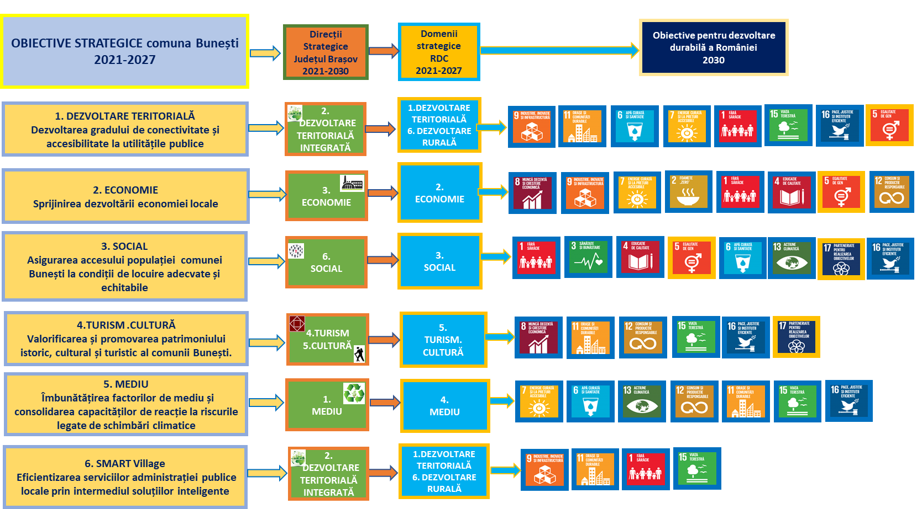

Sursa: realizare ADDJB

CADRUL PENTRU IMPLEMENTAREA STRATEGIEI
Pentru a avea o dezvoltare coerentă este necesară implicarea tuturor actorilor locali la implementarea Strategiei de Dezvoltare Locală a comunei Bunești. Mecanismul de implementare trebuie să fie asigurat de către:
- Administrația publică Locală - prin Instituția Primăriei și Consiliului Local, care trebuie să-și planifice dezvoltarea instituțională pentru acordarea unui suport logistic complex necesar PLA;
- Comunitatea Locală - cetățeni și societatea civilă (ONG, actori principali ai dezvoltării locale) prin atitudine și participare activă;
- Mediul de afaceri - firme și instituții finanțatoare, drept suport financiar și logistic (informații și tehnologii moderne).

Planul de acțiune pentru implementarea strategiei
Planul de acțiune pentru implementarea Strategiei de Dezvoltare Locale a comunei Bunești reprezintă un pachet de măsuri și proiecte necesare schimbării comunității pentru atingerea unor parametrii specifici societății moderne, astfel încât durabilitatea să devină punctul forte al comunității locale. (Anexa 2. Planul de acțiune pentru implementarea Strategiei Locale de Dezvoltare a comunei Bunești)
Scopul Planului de acțiune este prezentarea principalelor măsuri și proiecte necesare fazei de planificare și implementare a dezvoltării durabile, astfel încât procesul de dezvoltare să poată fi evaluat continuu prin indicatorii de dezvoltare durabilă (social, mediu și economie) selecționați ca relevanți pentru comuna Bunești.
Planul de Acțiune se adresează comunității locale, drept pentru care măsurile, numărul acestora și prioritizarea lor, precum și mecanismele instituționale de aplicare trebuie să țină cont de interesele acestei comunități.
Principii și condiții pentru realizarea obiectivelor și măsurilor Strategiei:
- Dezvoltarea Durabilă trebuie realizată în așa fel încât schimbările să poată fi observabile sub toate aspectele vieții (economic, social, cultural, arhitectural și de mediu).
- Implicarea autorității publice în dezvoltarea locală printr-o proiecție financiară reală/realistă în vederea realizării investițiilor stabilite în Planul Local de Acțiune.
- Realism în evaluarea resurselor financiare existente și eventuale soluții pentru obținerea de fonduri.
- Un grad mai mare de implicare a populației în tot ceea ce ține de comunitate și un amplu proces de conștientizare publică și de mediatizare a drepturilor, obligațiilor și oportunităților cetățeanului în comunitate.
- Armonizarea reglementărilor autorității publice cu cele ale partenerilor implicați în realizarea proiectelor.
- Principiul implicării tuturor factorilor interesați și accentuarea necesității parteneriatelor publice private.
- Management eficient propice dezvoltării durabile/proces eficient decizional și de direcționare și întărirea capacității instituționale astfel încât să facă față procesului de dezvoltare durabilă și cerințelor populației/comunității.
- Proiectarea de acțiuni care nu pot fi realizate numai de mediul privat și care să nu lezeze tradițiile, baza și/sau mediul cultural existent în comunitate și în raza lor de implementare.

Portofoliul de proiecte
În scopul realizării obiectivelor, măsurilor și acțiunilor Strategiei de Dezvoltare Locală a comunei Bunești cu implicarea grupului de lucru local au fost identificate și dezvoltate fișe proiect, care fac parte din Portofoliul de proiecte al strategiei (Anexa 3. Portofoliul de proiecte al Strategiei de Dezvoltare Locală a comunei Bunești ).
Prioritizarea proiectelor. În scopul prioritizării investițiilor pentru proiectele din Lista proiectelor prioritare (Anexa Lista proiectelor prioritare) se va ține cont următoarele criterii:
- Oportunitatea și necesitatea proiectului în contextul strategic local, regional, național/sectoriale– dacă rezultatele proiectului contribuie la realizarea țintelor locale, județene, regionale și naționale.
- Justificarea socio-economică a proiectului - aria de acoperire a necesității investiției (localitate aparținătoare comunei /grup țintă/ beneficiari).
- Maturitatea proiectului – SF, DALI, PT, deviz de cheltuieli.
- Sursa de finanțare identificată.
- Eficiența cost beneficiu a investiției.
- Impactul investiției - principii transversale: dezvoltare durabilă, egalitate de șanse, protecția mediului, elemente de inovație.
- Sustenabilitatea investiției.
- Parteneriate create.

PROGRAME DE FINANȚARE
- Comisia Europeană 2021-2027:
POLITICA DE COEZIUNE concepută pentru sprijinirea regiunilor rămase în urmă să recupereze decalajul economic și social față de cele mai dezvoltate regiuni ale Uniunii Europene, respectiv diversificarea economică a regiunilor confruntate cu probleme de restructurare economică și crearea de noi locuri de muncă. Politica de coeziune acționează prin intermediul Fondurilor Structurale:
- Fondul de Coeziune (FC) vizează reducerea disparităților economice și sociale prin investiții în domeniul mediului și al rețelelor transeuropene de transport (TEN-T) în domeniul infrastructurii de transport.

- Fondul Social European (FSE+) plus principalul instrument financiar al investițiilor în capitalul uman și un factor esențial pentru consolidarea coeziunii sociale, îmbunătățirea echității sociale și pentru creșterea competitivității în Europa. Aceste investiții sunt importante:
- pe termen scurt, pentru a atenua consecințele crizei economice actuale, în special creșterea șomajului și a nivelului de sărăcie;
- pe termen mai lung, ca parte a strategiei Europei de a-și remodela economia, creând nu doar locuri de muncă, ci și o societate favorabilă incluziunii. Politica agricolă comună are rolul de a asigura fermierilor un standard de viață rezonabil, iar consumatorilor produse agricole de calitate la prețuri rezonabile. Politica agricolă comună dispune de un set de reguli și mecanisme ce reglementează producția, comerțul și procesarea produselor agricole, un accent sporit punându-se pe dezvoltarea rurală.

- Programul Operațional Educație și Ocupare (POEO) urmărește să valorifice potențialul uman, în condiții de echitate, prin creșterea relevanței sistemelor de educație și formare pentru piața muncii, în contextul utilizării și dezvoltării competențelor digitale și antreprenoriale și promovării unui mediu stimulativ pentru învățarea pe tot parcursul vieții. Totodată, în domeniul Ocupării, obiectivul este ca piața muncii din România să devină sustenabilă, reziliență, pro-activă și bazată pe inovare socială.
- Programul Operațional Incluziune și Demnitate Socială (POIDS). Programul are o importantă componentă socială, cu mai multe obiective, cum ar fi: creșterea accesului la servicii sociale pentru populația vulnerabilă, creșterea calității serviciilor sociale, reducerea gradului de excluziune socială pentru grupurile vulnerabile, creșterea capacității sistemului național de asistență socială de a răspunde la nevoile populației vulnerabile și creșterea capacității autorităților locale de a identifica și evalua nevoile sociale ale comunității într-un mod participativ.

- Fondul European de Dezvoltare Regională (FEDR) urmărește consolidarea coeziunii economice și sociale în cadrul Uniunii Europene prin corectarea dezechilibrelor existente între regiunile acesteia. Obiectivul FEDR este consolidarea coeziunii economice, teritoriale și sociale în Uniunea Europeană prin corectarea dezechilibrelor de dezvoltare dintre regiunile sale, concentrând investițiile asupra mai multor domenii prioritare cheie.
- Programul Operațional Regional (POR) Centru va finanța proiectele de dezvoltare și modernizare din mediul urban, depuse de autoritățile publice locale din orașe și municipii, precum și de mediul privat sau unitățile prestatoare de servicii pentru populație. Pentru mediul rural se vor finanța proiecte pentru dezvoltarea turismului balnear și balneoclimatic, dar și investițiile pentru acces egal la servicii de calitate și favorabile incluziunii în educație.
- Programul Operațional Dezvoltare Durabilă (PODD) definește strategia de dezvoltare durabilă a țării corespunzătoare obiectivelor tematice și priorităților de investiții din cadrul Politicii de Coeziune a UE, asumate prin Acordul de Parteneriat 2021-2027 care acoperă domeniile energie (eficiență energetică, regenerabile, transport energie) și mediu (deșeuri, apă/apă uzată, biodiversitate, situri contaminate, aer, riscuri (sistemice naționale, eroziune costieră).
- Programul Operațional Transport (POT). Principala provocare a programului reprezintă recuperarea decalajului de dezvoltare a infrastructurii de transport a României, adaptata inclusiv utilizării duale și asigurând în același timp atingerea obiectivelor europene de reducere a emisiilor de carbon și transferul spre o mobilitate durabilă și sigură.
- Programul Operațional de Sănătate (POS). Programul tinde să finanțeze necesitățile domeniul sănătății în scopul îmbunătățirii accesibilității, eficacității, eficienței și rezilienței sistemului de sănătate. Viziunea strategică a programului operațional: O națiune cu oameni sănătoși și productivi prin acces la servicii preventive, de urgență, curative și reabilitare de calitate.
- Programul Operațional Creștere Inteligenta, Digitalizare și Instrumente Financiare (POCIDIF) Acest Program Operațional propune măsuri în domeniile cercetării, dezvoltării și inovării/specializării inteligente și în domeniul digitalizării, finanțate fie prin granturi, fie prin instrumente financiare cu respectarea regulilor de ajutor de stat, după caz, pentru a răspunde provocărilor identificate la nivel național, are ca scop îmbunătățirea competitivității și susținerea inovării, promovarea investițiilor ecologice, adaptarea la schimbările climatice și un răspuns proactiv la potențiale riscuri, asigurarea accesibilității persoanelor și conectivității orașelor, dezvoltarea serviciilor publice de calitate în beneficiul cetățenilor săi.

- Fondul pentru Tranziție Justă (FTJ) este un element cheie al Pactului Verde European. Acesta este primul pilon al Mecanismului pentru o tranziție justă, care urmărește să atenueze, în regiunile și industriile cele mai afectate, costurile socioeconomice generate de tranziția către o economie neutră din punct de vedere climatic. FTJ poate finanța o gamă largă de activități menite în principal să diversifice economia și să ajute lucrătorii să se adapteze pe o piață a forței de muncă în schimbare. FTJ va sprijini adaptarea la tranziția către o economie neutră din punct de vedere climatic până în 2050.
- Programul Operațional Tranziție Justă (POTJ) vizează priorități precum creșterea gradului de digitalizare a serviciilor publice pentru a reduce sarcina administrativă pentru mediul de afaceri, respectiv investiții în înființarea, dezvoltarea și operaționalizarea incubatoarelor de afaceri. O altă prioritate privește acțiunile de prevenire a generării de deșeuri și reducerea cantității acestora, precum și acțiuni de creștere a reutilizării eficiente și reciclării acestora.

POLITICA AGRICOLĂ COMUNĂ
- Fondul European Agricol pentru Dezvoltare Rurală (FEADR) sprijină politica europeană în domeniul dezvoltării rurale, finanțând în acest sens programe în statele membre și în regiunile Uniunii. Acestea sunt elaborate în comun de Comisia Europeană și de statele membre, ținând cont de orientările strategice privind politica de dezvoltare rurală adoptate de Consiliu și de prioritățile stabilite în planurile naționale strategice.
- Programul Național Strategic (PNS)- program prin care se acordă fonduri nerambursabile de la Uniunea Europeană și Guvernul României pentru dezvoltarea economico – socială a spațiului rural din România.
- Strategiile de dezvoltare locală ale Grupurilor de Acțiune Locală sunt parteneriate public-private active, constituite din reprezentanți ai sectorului public și privat, desemnați dintr-un teritoriu rural omogen, care vor trebui să îndeplinească o serie de cerințe privind componența, teritoriul acoperit și care vor implementa o strategie integrată pentru dezvoltarea teritoriului. În plan național, administrația publică locală resimte nevoia găsirii unor soluții de finanțare. România a aderat la Uniunea Europeană asumându-și respectarea unor standarde pentru serviciile și lucrările publice pe care nivelul de dezvoltare locală și resursele locale nu le pot încă susține singure.

- Fondul European pentru Pescuit și Afaceri Maritime (FEPAM) o modalitate sustenabilă și eficientă de a investi în creșterea și dezvoltarea oamenilor și a întreprinderilor din sectoarele pescuitului și acvaculturii și pentru a sprijini Politica Maritimă Integrată. Acestea pot sprijini o gamă largă de obiective de dezvoltare în beneficiul unei game extinse de destinatari, cu potențial de reutilizare a fondurilor pentru alte investiții.
- Programul operațional pentru Pescuit și Afaceri Maritime (POPAM)

- Plan de Relansare și Reziliență (PNRR) este documentul strategic ce stabilește prioritățile investiționale și reformele necesare pentru redresare și creștere sustenabilă, corelate tranziției verzi și digitale avute în vedere de Comisia Europeană. PNRR este structurat pe 15 componente care acoperă toți cei 6 piloni:
- Tranziția verde:
- Sistemul de management al apei;
- Împădurim România și protejăm biodiversitatea;
- Managementul deșeurilor
- Transport sustenabil
- Fondul pentru Valul renovării
- Energie
- Transformare digitală:
- Cloud guvernamental și sisteme publice digitale
- Creștere inteligentă, sustenabilă și favorabilă incluziunii:
8. Reforme fiscale și reforma sistemului de pensii
9. Suport pentru sectorul privat, cercetare, dezvoltare și inovare
- Coeziune socială și teritorială:
10. Fondul local pentru tranziție verde și digitală
11. Turism și cultură
12. Sănătate
- Sănătate, precum și reziliență economică, socială și instituțională:
13. Reforme sociale
14. Reforma sectorului public, creșterea eficienței justiției și întărirea capacității partenerilor sociali
- Politici pentru noua generație:
15. România Educată

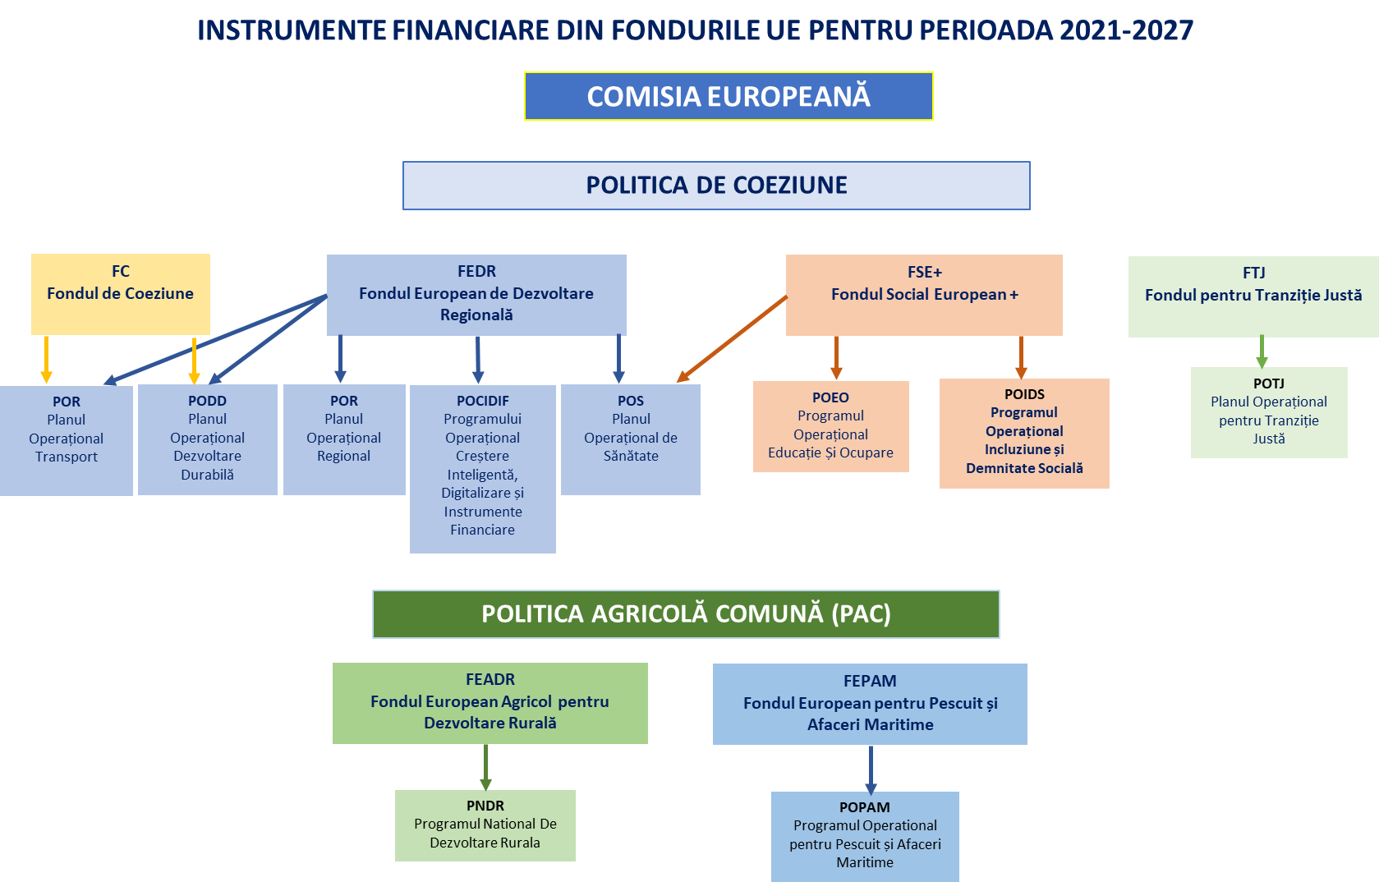

Sursa: realizare ADDJB

- FONDURI GUVERNAMENTALE
- Fondurile alocate de la Guvern prin intermediul Ministerelor Finanțelor Publice, pentru stimularea unor anumite categorii de întreprinderi. Accesarea acestora se realizează prin intermediul programelor sectoriale și sunt destinate în special stimulării întreprinzătorilor tineri și susținerii meșteșugarilor.
- Programul național de investiții „Anghel Saligny” (PNDL-3) este coordonat de Ministerul Dezvoltării, Lucrărilor Publice și Administrației. În cadrul programului se pot realiza obiective de investiții care constau în realizarea de construcții noi sau de lucrări de construire, reconstruire, consolidare, reparație, modernizare, modificare, extindere, reabilitare, după caz, schimbare de destinație, protejare, restaurare, conservare la construcții existente și care se încadrează în cel puțin una dintre următoarele categorii de investiții: a) alimentări cu apă și stații de tratare a apei; b) sisteme de canalizare și stații de epurare a apelor uzate, inclusiv canalizare pluvială și sisteme de captare a apelor pluviale; c) drumurile publice clasificate și încadrate în conformitate cu prevederile legale în vigoare ca drumuri județene, drumuri de interes local, respectiv drumuri comunale și/sau drumuri publice din interiorul localităților, precum și variante ocolitoare ale localităților; d) poduri, podețe, pasaje sau punți pietonale, inclusiv pentru biciclete și trotinete electrice; e) sisteme de distribuție a gazelor naturale, inclusiv a branșamentelor, precum și a racordului la sistemul de transport al gazelor naturale

- BUGETELE LOCALE se formează din sume și cote defalcate din impozitul pe venit și T.V.A., impozite locale (impozit pe clădiri, terenuri, mijloace de transport), taxe (în special pentru autorizații) și alte vărsăminte. Utilizarea fondurilor publice locale se face de către singurul ordonator principal al fiecărui buget local și de către ordonatorii de credite de subordine.

- PARTENERIATE PUBLIC-PRIVATE reprezintă o modalitate de introducere a managementului privat în serviciile publice pe calea unei legături contractuale pe termen lung între un operator și o autoritate publică. Parteneriatul public-privat asigură serviciul public în mod parțial sau în totalitate, pe baza fondurilor private atrase și făcând apel la know-how-ul sectorului privat.

- PROGRAME DE CREDITARE, deși sunt ușor de obținut pentru a finanța anumite proiecte de investiții, prezintă un mare dezavantaj, și anume plata dobânzilor. Rambursarea acestora se asigură de la bugetul local sau bugetul de stat, după caz, incluzând și costurile acestor sume, acestea fiind și motivele pentru care nu se recomandă contractarea creditelor pentru dezvoltarea locală.

SISTEMUL DE MONITORIZARE ȘI EVALUARE A STRATEGIEI
Monitorizarea conferă posibilitatea revizuirii periodice, adaptarea planului de acțiune, actualizarea termenelor prevăzute inițial și anticipează eventualele riscuri. Instrumente de monitorizare utilizate în procesul de implementare a strategiei:
- Calendar de monitorizare ce presupune determinarea termenelor limită pentru realizarea acțiunilor, elaborarea rapoartelor de monitorizare;
- Rapoarte periodice: elaborarea semestrială sau în funcție de nevoi pentru determinarea stadiului în care se află procesul de implementare a strategiei;
- Reuniuni de lucru: organizarea unor întâlniri periodice ale grupului/ structurii - , persoanele implicate direct în implementarea strategiei și alte persoane interesate - conform calendarului stabilit.
Strategia trebuie să includă de asemenea mecanisme de evaluare a punerii în practică a strategiei. Pentru a cuantifica și a avea o imagine corectă a dezvoltării durabile se impune dezvoltarea unui sistem informațional statistic în acest domeniu la toate nivelele inclusiv cel local.
Evaluarea strategiei presupune:
- Autoevaluare – în funcție de modul de realizare a rezultatelor și în funcție de indicatorii de performanță stabiliți.
- Evaluare externă – cu concursul unor evaluatori/experți externi și neutri
Rezultatele evaluării asigură continuitate în privința conturării și evidențierii în perspectivă a obiectivelor strategice, determinând elaborarea unei strategii fezabile și viabile.
Strategia necesită a fi revizuită/ actualizată din 3 în 3 ani și în cazul în care este necesar – modificarea contextului economic, a obiectivelor, cu o periodicitate mai mare.
Abordarea unui sistem de indicatori (Anexa 4. Lista indicatorilor de monitorizare SDL Bunești 2021-2027 ) care să ajute la monitorizarea dezvoltării durabile obiectivele și țintele prevăzute în Strategia de Dezvoltare Durabilă a județului Brașov 2021-2030, Strategia RDC 2021-2027, Strategia Națională de Dezvoltare Durabilă 2030 și alte documente strategice adoptate la nivel național. Acești indicatori trebuie sa fie consensuali și să dea o imagine reprezentativă celor trei dimensiuni a dezvoltării durabile: societate, economie și mediu. În aceiași măsură, indicatorii trebuie să fie clari, realiști și viabili din punct de vedere statistic. Indicatorii trebuie să se poată obține în timp util și să fie ușor de revizuit în vederea realizării lor.

https://www.edu.ro/sites/default/files/Strategia-nationala-pentru-dezvoltarea-durabila-a-Rom%C3%A2niei-2030.pdf, pag. 13.
Millennium Summit (2000), http://www.un.org/en/events/pastevents/millennium_summit.shtml
https://www.edu.ro/sites/default/files/Strategia-nationala-pentru-dezvoltarea-durabila-a-Rom%C3%A2niei-2030.pdf
http://www.adrcentru.ro/dez-reg/pdr2021-2027-avizat
http://www.adrcentru.ro/wp-content/uploads/2020/12/4.-Strategia-de-Dezvoltare-Regionala-2021-2027.pdf

